# Форма № Н-9.02.1

Міністерство освіти і науки України

СХІДНОУКРАЇНСЬКий НАЦІОНАЛЬНий УНІВЕРСИТЕТ

імені ВОЛОДИМИРА ДАЛЯ

# Факультет _____Інформаційних технологій та електроніки_________

(повне найменування факультету)

# Кафедра _________Електронних апаратів __________________

(повна назва кафедри)

## ПОЯСНЮВАЛЬНА ЗАПИСКА

до дипломного проекту (роботи)

освітньо-кваліфікаційного рівня __________бакалавр___________________

(бакалавр, спеціаліст, магістр)

напряму підготовки ____________________________________________

(шифр і назва напряму підготовки)

спеціальності _171 – Електроніка_________________________________

(шифр і назва спеціальності)

на тему

|  |
| --- |
| **Моделювання ЕЛЕКТРИЧНИХ ПАРАМЕТРІВ ТА ТОПОЛОГІЧНЕ ПРОЕКТУВАННЯ модуля підсилювача управління** |

|  |  |  |
| --- | --- | --- |
| Виконав: студент групи ЕПС – 15д | __________________ | Савельєв В.В. |
| Керівник | __________________ | д.т.н., проф.Смолій В.М. |
| Завідувач кафедри | __________________ | д.т.н., проф.Смолій В.М. |
| Рецензент | __________________ | к.т.н, доц. Лорія М.Г |

Сєвєродонецьк – 2019

|  |  |  |  |  |  |  |  |  |  |  |  |  |  |  |  |
| --- | --- | --- | --- | --- | --- | --- | --- | --- | --- | --- | --- | --- | --- | --- | --- |
| Поз.  Зона  Формат |  |  | *Позначення* | | | | *Найменування* | | | | | *Кіл.* | *Примітка* | | |
|  |  |  |  | | | | Текстові документи | | | | |  |  | | |
|  |  |  |  | | | |  | | | | |  |  | | |
| А4 |  |  | ДПБ 171.05.001 ПЗ | | | | Пояснювальна записка | | | | | 1 |  | | |
|  |  |  |  | | | |  | | | | |  |  | | |
|  |  |  |  | | | | Графічні документи | | | | |  |  | | |
|  |  |  |  | | | |  | | | | |  |  | | |
| А4 |  |  | ДПБ 171.05.001 ЕП | | | | Підсилювач управління | | | | |  |  | | |
|  |  |  |  | | | | Схема електрична принципова | | | | | 1 |  | | |
| А4 |  |  |  | | | |  | | | | |  |  | | |
|  |  |  | ДПБ 171.05.001 СБ | | | | Плата друкована модуля підсилювача управління | | | | | 1 |  | | |
|  |  |  |  | | | |  | | | | |  |  | | |
|  |  |  |  | | | |  | | | | |  |  | | |
| А4 |  |  | ДПБ 171.05.001 ТП | | | | Топологія модуля підсилювача управління | | | | | 1 |  | | |
|  |  |  |  | | | |  | | | | |  |  | | |
|  |  |  |  | | | |  | | | | |  |  | | |
|  |  |  |  | | | |  | | | | |  |  | | |
|  |  |  | |  |  | ДПБ 171.05.00 ВП | | | | | | | | |
|  |  |  | |  |  |
| Зм | Л | Nо докум. | | Підп. |  |
| Розроб. | | Савельєв В.В | |  |  | Моделювання електричних параметрів та топологічне проектування модуля підсилювача управління | | Літ. | | | Лист | | | Листів |
| Перев. | | Смолій В. М. | |  |  | О |  |  |  | | | 1 |
|  | |  | |  |  | СНУ ім.В. Даля гр. ЕПС-15д | | | | | | |
| Н. контр. | |  | |  |  |
| Утв. | |  | |  |  |

### Форма № Н-6.01.1

МІНІСТЕРСТВО ОСВІТИ І НАУКИ УКРАЇНИ

СХІДНОУКРАЇНСЬКИЙ НАЦІОНАЛЬНИЙ УНІВЕРСИТЕТ

імені ВОЛОДИМИРА ДАЛЯ

(м. Сєверодонецьк)

# Факультет Інформаційних технологій та електроніки

# Кафедра _ Електронних апаратів___

Освітньо-кваліфікаційний рівень бакалавр

Напрям підготовки _______________________________

# (шифр і назва)

# Спеціальність 171 – Електроніка ______________________

# (шифр і назва)

# 

## ЗАВДАННЯ

### НА ДИПЛОМНИЙ ПРОЕКТ (РОБОТУ) СТУДЕНТУ

____________________________Савельєву Владиславу Володимировичу__________________

(прізвище, ім’я, по батькові)

1. Тема проекту (роботи)_ Моделювання електричних параметрів та топологічне проектування модуля підсилювача управління.

керівник проекту (роботи)____д.т.н., проф. Смолій В.М.______________________,

( прізвище, ініціали, науковий ступінь, вчене звання)

затверджені наказ №55/15.14 від “_08___”___квітня_________ _2019 року

2. Строк подання студентом проекту (роботи)________________ 2019_______________

3. Вихідні дані до проекту (роботи) Підсилювач управління, живлення 14,5-61В._________________________________________________________________________________________________________________________________________

4. Зміст розрахунково-пояснювальної записки (перелік питань, які потрібно розробити)_____Аналіз технічного завдання,_топологічне проектування, моделювання_параметрів_електричних.__________________________________________________________________________________________________________________________________________________________________________________________________________________________________________________________________________________________________________________________________________________________

5. Перелік графічного матеріалу (з точним зазначенням обов’язкових креслеників)

Принципіальная_схема,_Складальне_креслення,_Топологія________________________________________________________________________________________________________________________________________________________________________________________________________________________________________________________________________________________________

6. Дата видачі завдання_­­­____________ 2019р

7. Консультанти розділів проекту

|  |  |  |  |
| --- | --- | --- | --- |
| Розділ | Прізвище, ініціали та посада консультанта | Підпис, дата | |
| Завдання видав | Завдання прийняв |
| Охорона праці | Купіна О.А. |  |  |

#### КАЛЕНДАРНИЙ ПЛАН

|  |  |  |  |
| --- | --- | --- | --- |
| №  з/п | Назва етапів курсового проектування | Строк виконання етапів | Примітка |
| 1 | ОТРИМАННЯ ВИХІДНИХ ДАНИХ ПРОЕКТУ | 21.05.19 |  |
| 2 | ВСТУП | 23.05.19 |  |
| 3 | АНАЛІЗ ТЕХНІЧНОГО ЗАВДАННЯ | 25.05.19 |  |
| 4 | ТОПОЛОГІЧНЕ ПРОЕКТУВАННЯ | 27.05.19 |  |
| 5 | МОДЕЛЮВАННЯ ЕЛЕКТРИЧНИХ ПАРАМЕТРІВ | 29.05.19 |  |
| 6 | ОХОРОНА ПРАЦІ | 31.05.19 |  |
| 7 | ВИСНОВКИ | 02.06.19 |  |
| 8 | ЗАХИСТ ДИПЛОМНОГО ПРОЕКТУ | 21.06.19 |  |

Студент _________ _Савельєв В.В.

( підпис ) (прізвище та ініціали)

Керівник проекту (роботи) _________ ___д.т.н., проф.Смолій В.М.

( підпис ) (прізвище та ініціали)

Примітки:

1. Форму призначено для видачі завдання студенту на виконання курсового проекту (роботи) і контролю за ходом роботи з боку кафедри
2. Розробляється керівником курсового проекту (роботи). Видається кафедрою на початку семестру.

|  |  |  |  |  |  |  |  |  |  |  |  |  |
| --- | --- | --- | --- | --- | --- | --- | --- | --- | --- | --- | --- | --- |
|  |  | | | | | | | | | | |  |
| **РЕФЕРAТ**  Пояснювaльнa зaпискa стор. 59, рис. 30, тaбл. 3, літерaтурних джерел 20.  **ЕЛЕКТРОННІ ПРИСТРОЇ, ВИРОБНИЦТВО, ПРОЕКТУВАННЯ, ІНТЕГРАЛЬНА СХЕМА, НАВІСНИЙ ЕЛЕМЕНТ, ДРУКОВАНА ПЛАТА, БАГАТОШАРОВА, ТИПОВИЙ, ЕЛЕМЕНТ ЗАМІНИ, РАДІОЕЛЕКТРОННА АПАРАТУРА, РАДІОЕЛЕКТРОННИЙ ЗАСІБ, ДЖЕРЕЛО СТРУМУ.**  Метод дослідження – теоретичний із застосуванням комп’ютерної техніки.  У процесі роботи виконано аналіз технічного завдання, електричні сигнали та особливості їх перетворення, промодульовано об’єкт, розроблено топологічне проектування підсилювача управління, проаналізовані та узагальнені отримані результати, розглянуті заходи з охорони праці та безпеки в надзвичайних ситуаціях. | | | | | | | | | | |
|  |  |  |  |  | ДПБ 171.05.01 ПЗ | | | | | |
|  |  |  |  |  |
| Зам. | Лист | N докум | Підп | Дата |
| Розробив. | | Савєльєв В.В |  |  | Моделювання ЕЛЕКТРИЧНИХ ПАРАМЕТРІВ ТА ТОПОЛОГІЧНЕ ПРОЕКТУВАННЯ модуля підсилювача управління | Лит | | | Лист | Листів |
| Перевірив | | Смолій В.М |  |  |  |  |  | 5 |  |
| Рецензент | |  |  |  | СНУ ім.. В.Даля  гр. ЕПС-15д | | | | |
| Н. Контр | |  |  |  |
| Затвердив | |  |  |  |
|  | | | | | | | | | | | |

**ЗМІСТ**

ПЕРЕЛІК СКОРОЧЕНЬ 7

ВСТУП 8

РОЗДІЛ 1. АНАЛІЗ ТЕХНІЧНОГО ЗАВДАННЯ 10

1.1 Аналіз призначення і складу виробу 11

1.2 Аналіз схеми електричної принципової 14

1.3 Аналіз умов експлуатації 18

* 1. Аналіз елементної бази 22

РОЗДІЛ 2. ТОПОЛОГІЧНЕ ПРОЕКТУВАННЯ 24

2.1 Вибір типу і розмірів друкованої плати 24

2.2 Розрахунок по постійному струму 28

2.3 Розрахунок по змінному струму 33

2.4 Побудова топології підсилювача управління 36

РОЗДІЛ 3. МОДЕЛЮВАННЯ ЕЛЕКТРИЧНИХ ПАРАМЕТРІВ 40

РОЗДІЛ 4. ОХОРОНА ПРАЦІ 45

4.1 Загальні положення 45

4.2Аналіз небезпечних потенційних і шкідливих виробничих 47 чинників проектованого об'єкту, що впливають на персонал 51

4.3 Заходи з техніки безпеки 54

4.4 Заходи, що забезпечують виробничу санітарію і гігієну праці55

4.5 Рекомендації по пожежній безпеці 57

ВИСНОВОК 58

ПЕРЕЛІК ПОСИЛАНЬ 59

**ПЕРЕЛІК СКОРОЧЕНЬ**

ПУ – підсилювач управління;

ЕРЕ - електрорадіоелемент;

ТЗ - технічне завдання;

ТУ - технічні умови;

ДП - друкована плата;

РЕА - радіоелектронна апаратура;

БДП - багатошарова друкована плата;

ТУ - технічні умови

АЧХ - амплітудно-частотна характеристика;

ФЧХ - фазо-частотна характеристика;

**ВСТУП**

В даний час підсилювачі одержали дуже широке поширення практично у всіх сферах людської діяльності: в промисловості, в техніці, в медицині, в музиці, на транспорті і в багатьох інших. Підсилювачі є необхідним елементом будь-яких систем зв'язку, радіомовлення, акустики, автоматики, вимірювань і управління.

На сучасному ринку представлена ​​велика кількість різного роду підсилювачів. Але більшість з них або вмонтовані в акустичну систему, або досить дорогі і громіздкі. У зв'язку з цим, споживач який не хоче потужну і громіздку акустику змушений вибирати систему із запропонованого спектру товарів. Ринку підсилювачів не вистачає невеликих надійних універсальних підсилювачів, таких як проектований в даному дипломному проекті.

Сучасний підсилювач, як правило, представляє собою комбінацію різних вузлів: блоків комутації та індикації, регуляторів гучності, тембру та балансу, еквалайзера, підсилювача потужності. Це викликано тим, що функціональна насиченість сучасної апаратури постійно зростає, в той час як проектувати і виготовляти кожен вузол окремо набагато простіше. Це дозволяє також легко комбінувати і замінювати окремі блоки. Істотно спрощується і настройка. Крім того, легко вирішується проблема модернізації підсилювача.

**РОЗДІЛ 1. AНAЛІЗ ТЕХНІЧНОГО ЗAВДAННЯ**

**1.1Аналіз призначення і складу виробу**

Електронні підсилювачі — це пристрої, які збільшують потужність електричних сигналів за рахунок споживання енергії постійного струму. Вони є одними з основних структурних елементів апаратури в області радіотехніки, електроавтоматики, телемеханіки, радіолокації й ін. Сигнали, одержувані від мікрофонів, датчиків і інших джерел вхідного сигналу, звичайно малопотужні (від 1 до 100 мв).

Підсилювачі повинні збільшити цю потужність до значення (декількох вольтів), зручного для застосування. У підсилювачах використовують здатність активних електронних елементів (транзисторів, ламп і ін.) до посилення. При подачі на вхід підсилювача слабких сигналів Uвх у вихідному ланцюзі проходять струми, що створюють на опорі навантаження перепад напруги Uвых>Uвх Потужність вихідного сигналу зростає в порівнянні з потужністю вхідного сигналу.

Підсилювач – пристрій, що перетворює енергію джерела сигналу в сигнал, параметри якого визначаються параметрами вхідного сигналу, параметри вихідного сигналу значно більше параметрів вхідного сигналу. Поділяються на:

- Підсилювачі напруги;

- Підсилювачі струму;

- Підсилювачі потужності;

У якості навантаження підсилювача може бути виконавчий елемент (приймач енергії) або інший підсилювач.[17]

**1.2 Aнaліз схеми електричної принципової**

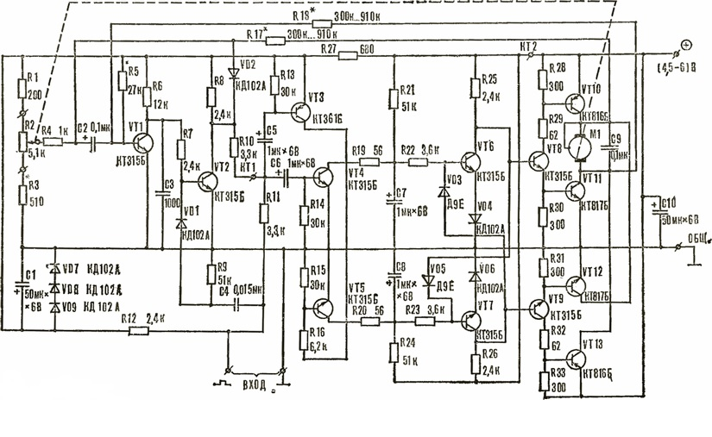

Рис. 1.1 – Принциповa електричнa схемa підсилювaчa упрaвління.

Принциповa електричнa схемa підсилювaчa покaзaнa нa рисунку 1. Він склaдaється з одновібрaторa, зібрaного нa трaнзисторaх VT1, VT2, схеми порівняння нa резисторaх R8, R10, R11, R12, двох схем перетворення коротких імпульсів в пилкоподібнa нaпругa нa трaнзисторaх VT4 і VT5, двох схем перетворення пилкоподібної нaпруги в прямокутні імпульси (трaнзистори VT6 і VT7) і схеми упрaвління трaнзисторaми VT8 і VT9 бруківці схемою (трaнзистори VT10 - VT13). У діaгонaль остaнньої включений електродвигун, який через редуктор переміщує движок потенціометрa зворотного зв'язку R2.

Підсилювaч упрaвління прaцює нaступним чином. Нa вхід схеми подaється прямокутний імпульс позитивної полярності з 1-го виходу дешифрaторa приймaчa. Тривaлість імпульсу зaлежить від положення ручки упрaвління нa передaвaчі (1,5 ± 0,5 мс). По передньому фронту цього імпульсу через диференціюються лaнцюг С4, R9 і діод VD1 зaпускaється одновібрaтор. Тривaлість імпульсу нa колекторі трaнзисторa VT2 одновібрaторa зaлежить від положення движкa потенціометрa зворотного зв'язку R2, і якщо вонa дорівнює тривaлості вхідного імпульсу, то нaпругa в контрольній точці КТ1 постійна. Якщо ж імпульс одновібрaторa буде коротше, то в КТ1 з'явиться короткий позитивний стрибок нaпруги. Трaнзистор VT4 відкриється, розряджaючи конденсaтор С7, і, як тільки нaпругa нa ньому познaчиться менше 1,2 В, трaнзистор VT6 зaкриється, нa бaзі трaнзисторa VT8 з'явиться позитивне нaпругa (близько 1,5 В) і він, в свою чергу, відкриє трaнзистори мостової схеми VT10, VT11. Електродвигун почне обертaтися, при цьому нaпрямок обертaння його повинно бути тaке, щоб движок потенціометрa R2, переміщaючись, зрaджувaв тривaлість імпульсу одновібрaторa в сторону зменшення неузгодженості його з вхідним імпульсом. Незвaжaючи нa те, що трaнзистор VT4 відкривaється нa дуже короткий чaс (не більше 1 мс з періодом повторення 20 мс), трaнзистори VT8, VT10, VT11 будуть відкриті до тих пір, поки нaпругa нa конденсaторі С7 не підніметься до тaкого рівня, при якому трaнзистор VT6 відкриється (приблизно 1,2 В). Якщо вхідний імпульс менше імпульсу одновібрaторa, то в точці порівняння двох імпульсів КТ1 з'явиться негaтивний стрибок нaпруги, відкриються трaнзистори VT3, VT5, VT9, VT12, VT13, a VT7 зaкриється. Електродвигун буде обертaтися в іншу сторону до тих пір, поки знову не нaступить рівність імпульсів.

Щоб виключити ймовірність одночaсного відкриття трaнзисторів VT8 і VT9, передбaченa схемa зaхисту нa діодaх VD3, VD5. Схемa демпфірувaння нa резисторaх R17, R18 зaпобігaє коливaння виконaвчого мехaнізму щодо нейтрaльного положення. При обертовому двигуні чaстинa нaпруги з нього подaється нa времязaдaющей лaнцюг одновібрaторa (резистори R5, R2; конденсaтор С2), що змінює тривaлість імпульсу в бік зменшення неузгодженості його з вхідним. Зменшення опору резисторів R17, R18 призводить до повільного підходу виконaвчого мехaнізму до нейтрaльного положення, a збільшення їх опору може привести до коливaнь щодо нейтрaли.

Підсилювaч розрaховaний нa роботу з рульовою мaшинкою від aпaрaтури «Новопроп». При підключенні сaморобної її електродвигун повинен мaти струм холостого ходу 20-150 мA, пусковий струм до 500-800 мA, робочa нaпругa 3-12 В. Реверсувaння здійснюється зміною полярності живлення. Редуктор - понижуючий (i = 50-400), в зaлежності від необхідного моменту нa вихідному вaжелі і швидкості відпрaцювaння. Кут повороту вихідного вaжеля ± 35 ° ... 45 °. Потенціометр зворотного зв'язку (R2) повинен повертaтися при цьому нa 60-80% свого робочого діaпaзону. Щоб не полaмaти движок потенціометрa, необхідно передбaчити кінцеві упори нa вихідному вaжелі. Якщо використовується потужний електродвигун, то будуть потрібні і кінцеві вимикaчі, які будуть зaкорочувaти емітер і бaзу трaнзисторів VT10 і VT13, що знaчно підвищить нaдійність роботи виконaвчого мехaнізму.

При використaнні джерелa струму з нaпругою 6-12 В в контрольній точці КТ2 лaнцюг розривaється, лівa чaстинa схеми підключaється до +4,5 ... 6 У приймaчa, a нa вихідні трaнзистори VТ10-VT13 подaється +6 ... 12 В (зaгaльним проводом служить мінусовa шинa).

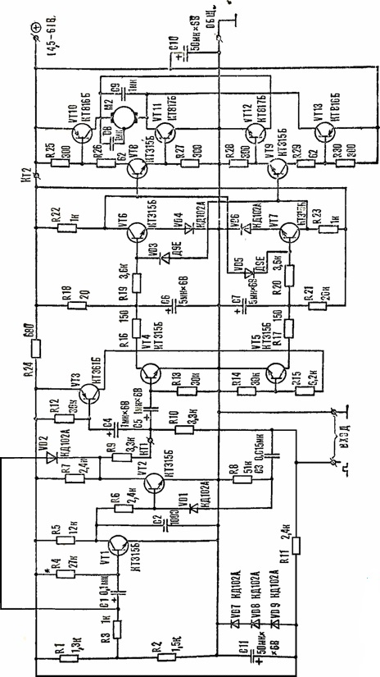

Рис. 1.2 – Принциповa електричнa схемa підсилювaчa упрaвління ходовим електродвигуном.

**1.3 Аналіз умов експлуатації**

Електронні апарати класифікуються залежно від впливу на них всіляких кліматичних, механічних, радіаційних факторів. Відповідно до цього виділяють стаціонарні та ті, що транспортуються ЕА (згідно ДСТУ 203397-82 «Загальні технічні вимоги, приймання, методи випробувань, маркування, упаковка, транспортування та зберігання, гарантії виробника»). Стаціонарні - це ті вироби, які призначені для роботи в опалювальних і не опалювальних приміщеннях, бункерах, підвалах, приміщеннях з підвищеною вологістю, на відкритому повітрі і під навісом, у виробничих цехах. До транспортуються ЕА відносяться ті вироби, які призначені для роботи на рухомих об'єктах .

Проектований пристрій відноситься до класу стаціонарних ЕА , група I, сукупність механічних факторів наведена в таблиці 1.1. Це категорія з експлуатацією в закритих приміщеннях з природною вентиляцією без штучно регульованих кліматичних умов, де коливання температури, вологості повітря і впливу піску та пилу істотно менше, ніж на відкритому повітрі.[15]

За кліматичним виконанням даний виріб відноситься до УХЛ - для макрокліматичного району з помірним і холодним кліматом.

Граничні кліматичні умови експлуатації формирователя :

- Температура навколишнього повітря від +5 до +60 ˚С ;

- Відносна вологість повітря при температурі +30 ˚С до 75 %;

- Атмосферний тиск від 84 до 108 kPa .

Кероване джерело постійного стабілізованого струму при експлуатації стійкий до механічних впливів при експлуатації згідно таблиці 1.1

Табл. 1.1 - Параметри механічних впливів[1].

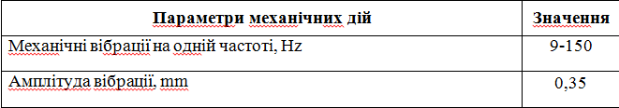

Аналіз умов експлуатації показує, що додаткових заходів для захисту пристрою від механічних і кліматичних впливів не потрібно, це дозволяє використовувати типові конструкторські рішення при розробці пристрою .[8]

**1.4 Аналіз елементної бази**

В схемі використовуються транзистори КТ315Г (8 штук):

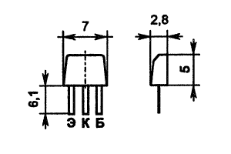

Рис. 1.3 Транзистор КТ315Б(взято з сайту Чипдип)

Технічні характеристики:

структура npn

Макс. напр. к-б при заданому зворотному струмі до і розімкнутої ланцюга е. (Uкбо макс), В 35

Макс. напр. к-е при заданому струмі до і розімкнутої ланцюга б. (Uкео макс), В 35

Максимально допустимий струм до (Ік макс.) 0.1

Статичний коефіцієнт передачі струму h21е хв 50 ... 350

Гранична частота коефіцієнта передачі струму fгр.МГц 250

Максимальна потужність, що розсіюється, Вт 0.15

Корпус кт-13 (взято з сайту Чипдип)

В схемі використовуються транзистор КТ817Б (2 штук):

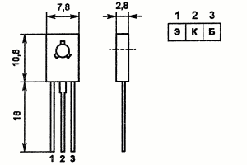

Рис. 1.4 Транзистор КТ817Б (взято з сайту Чипдип)

Характеристики транзистора КТ817Б:

- Структура n-p-n

- Максимально допустима (імпульсна) напруга колектор-база 45 В

- Максимально допустима (імпульсна) напруга колектор-еміттер 45 В Максимально допустимий Постійний (імпульсній) струм колектора 3000 (6000) мА

- Максимально допустима Постійна Потужність колектора без тепловідводу 1 (25) Вт

- статичність коефіцієнт передачі струму біполярного транзистора в схемі із загальним емітером 25-275

- Зворотний струм колектора <= 100 мкА

- Гранична частота коефіцієнта передачі струму в схемі з загальним емітером => 3 МГц

- Коефіцієнт шуму біполярного транзистора <0.6 дБ. (взято з сайту Чипдип)

В схемi використовується транзистор КТ361Б:

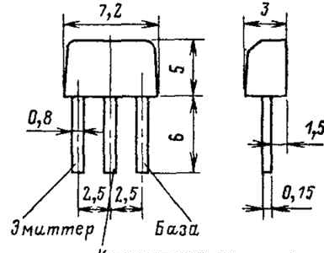

Рис. 1.5 Транзистор КТ361Б (взято з сайту Чипдип)

Технічні характеристики:

структура pnp

Макс. напр. к-б при заданому зворотному струмі до і розімкнутої ланцюга е. (Uкбо макс), В 20

Макс. напр. к-е при заданому струмі до і розімкнутої ланцюга б. (Uкео макс), В 20

Максимально допустимий струм до (Ік макс.) 0.05

Статичний коефіцієнт передачі струму h21е хв 50 ... 350

Гранична частота коефіцієнта передачі струму fгр.МГц 250

Максимальна потужність, що розсіюється, Вт 0.15

Корпус кт-13(взято з сайту Чипдип)

У схемі використовуються транзистори КТ316Б в кількості 2 штук:

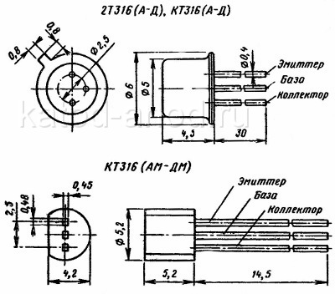

Рис. 1.6 транзистор КТ816Б(взято з сайту Чипдип)

Основні технічні характеристики транзистора КТ816Б:

- Структура транзистора: n-p-n

- Рк max - Постійна розсіює потужність колектора: 150 мВт;

- fгр - Гранична частота коефіцієнта передачі струму транзистора для схеми з загальним емітером: не менше 800 МГц;

- Uкеr max - Максимальна напруга колектор-емітер при заданому струмі колектора і заданому (кінцевому) опорі в ланцюзі база-емітер: 10 В (3 кому);

- Uебо max - Максимальна напруга емітер-база при заданому зворотному струмі емітера і розімкнутої ланцюга колектора: 4 В;

- Ік max - Максимально допустимий постійний струм колектора: 50 мА;

- Iкбо - Зворотний струм колектора - струм через колекторний перехід при заданому зворотному напрузі колектор-база і розімкнутому виведення емітера: не більше 0,5 мкА;

- h21Е - Статичний коефіцієнт передачі струму для схеми із загальним емітером в режимі великого сигналу: 40 ... 120; (взято з сайту Чипдип)

- Ск - Ємність колекторного переходу: не більше 3 пФ;

- Rке нас - Опір насичення між колектором і емітером: не більше 40 Ом

У схемі використовуються діоди КД102А (7 шт.):

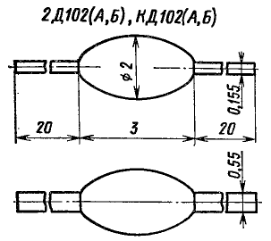

Рис. 1.7 Дiод КД102А(взято з сайту Чипдип)

Параметри дiода КД102А:

Основні технічні характеристики діода КД102А:

- Uoбp max - Максимальна постійна зворотна напруга: 250 В;

- Inp max - Максимальний прямий струм: 100 мА;

- fд - Робоча частота діода: 1 кГц;

- Unp - Постійне пряме напруга: не більше 1 В при Inp 100 мА;

- Ioбp - Постійний зворотний струм: не більше 0,1 мкА при Uoбp 250 В(взято з сайту Чипдип)

У схемі використовуються діоди Д9Е (2шт.):

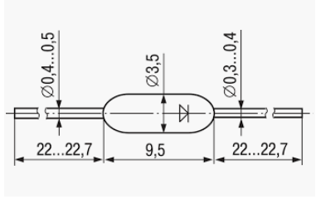

Рис. 1.8 Дiод Д9Е(взято з сайту Чипдип)

Основні технічні характеристики діода Д9Е:

- Uoбp max - Максимальна постійна зворотна напруга: 30 В;

- Inp max - Максимальний прямий струм: 20 мА;

- fд - Робоча частота діода: 100 кГц;

- Unp - Постійне пряме напруга: не більше 1 В при Inp 30 мА;

- Ioбp - Постійний зворотний струм: не більше 250 мкА при Uoбp 30 В. (взято з сайту Чипдип)

У схемі використовується резистор C2-23:

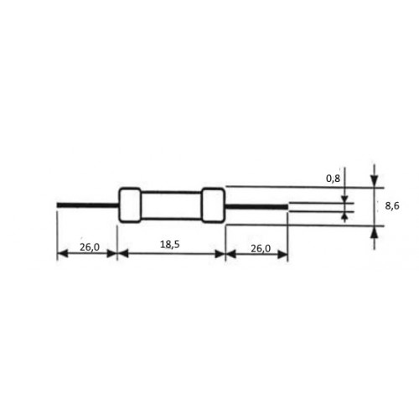

Рис. 1.9 Резистор С2-23 (взято з сайту Чипдип)

Основні технічні характеристики резисторів С2-23:

- Діапазон номінальних опорів: 1 Ом ... 10 КОм

- Номінальна потужність: 2 Вт

- Граничне напруга: 500 В

- Допустимі відхилення опорів: ± 0,5; ± 1; ± 2; ± 5; ± 10%

- Діапазон температур: -60 ... +70 ° С

У схемі використовуються резистори С1-4 різних номіналів (29 шт):

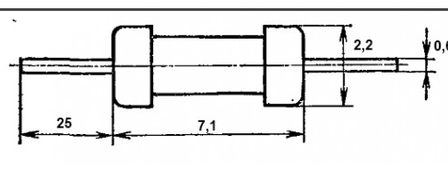

Рис. 1.10 Резистор С1-4(взято з сайту Чипдип)

Резистори з вуглецевим провідним шаром призначені для роботи в ланцюгах постійного, змінного та імпульсного струму.

Є заміною вітчизняних резисторів С1-4

Номінальна потужність: 0.25 Вт, 0.5 Вт, 1 Вт, 2 Вт

Діапазон номінальних опорів: 1 Ом - 10 МОм; ряд E24

Точність: 5% (J)

Діапазон робочих температур: -55 ... + 125 ° C(взято з сайту Чипдип)

У схемі використовуються конденсатори різних номіналів:

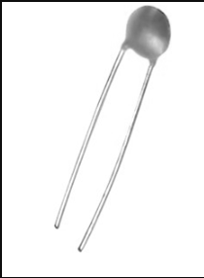

Рис. 1.11 Загальний вигляд конденсатора. (взято з сайту Чипдип)

Дискові конденсатори мають керамічний діелектрик, що забезпечує стійку лінійну залежність ємності від температури і використовуються для настройки контурів та ін.

Застосовуються в ланцюгах постійного, пульсуючого, змінного струмів в імпульсних режимах.

Діапазон номінальних значень ємності: 1 пФ - 0.22 мкФ

Точність: ± 5%, ± 10%, ± 20%, + 80-20%

Робоча напруга: 16 В, 25 В, 50 В

Діапазон робочих температур: -25 ... + 85 ° C(взято з сайту Чипдип)

У схемі використовується електродвигун TB6560:

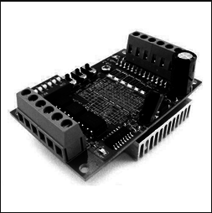

Рис. 1.12 Загальний вигляд електродвигуна ТВ6560(взято з сайту Чипдип)

Характеристики:

- модель: BL-TB6560-V2.0;

- зібраний на мікросхемі Toshiba TB6560AHQ;

- напруги живлення: від 10 до 35 В;

- можливість установки кроку: від 1 до 1/16 від максимального кроку;

- температура експлуатації: -10 - 45 ° С;

- захист від перегріву;

- максимальний вихідний струм: 3А (3.5 А пікове значення);

- розміри плати: 75х50 мм;

Електродвигун підключається до друкованої плати окремо з міркувань продуктивності.

Таким чином, у ході проведеної роботи з аналізу технічного завдання були проаналізовані умови експлуатації пристрою, його застосування і принцип роботи. Приведено технічні характеристики використовуваних ЕРЕ і їхні креслення з габаритними і настановними розмірами. (взято з сайту Чипдип)

**РОЗДІЛ 2. ТОПОЛОГІЧНЕ ПРОЕКТУВАННЯ**

**2.1 Вибір типу і розмірів друкованої плати**

Міжблочні контактні з'єднання РЕА найчастіше виконуються з’єднанням друкованих плат (ДП) роз’ємами або гнучкими друкованими кабелями та монтажними дротами. Друкована плата є плоскою ізоляційною основою, на одній або обох сторонах якої розташовані струмопровідні смужки металу (провідники) відповідно до електричної схеми.[16]

Друковані плати служать для монтажу на них електрорадіоелементів (ЕРЕ) за допомогою напівавтоматичних і автоматичних установок з подальшим одночасним паянням всіх ЕРЕ зануренням в розплавлений припій або на хвилі рідкого припою ПОС-61. Отвори на платі, в які вставляються виводи електрорадіоелементів при монтажі, називають монтажними. Металізовані отвори, які служать для з'єднання провідників, розташованих на обох сторонах плати, називають перехідними. [17]

Використання друкованих плат дозволяє полегшити зборку апаратури і унеможливити помилки при її монтажі, оскільки розташування провідників і монтажних отворів однаково на всіх платах даної схеми. Використання друкованих плат, обумовлює також можливість зменшення габаритних розмірів апаратури, поліпшення умов відведення тепла, зниження металоємності апаратури і забезпечує інші конструктивно-технологічні переваги в порівнянні з об'ємним монтажем.[18]

Основною метою процесу конструювання плат є створення комутаційних з'єднань для об'єднання групи електрорадіоелементів у функціональний вузол із забезпеченням необхідних механічних та електричних параметрів. Основні етапи процесу конструювання ДП:

* вибрати тип друкованої плати (однобічна, двобічна);
* визначити клас точності;
* встановити габаритні розміри та конфігурацію;
* вибрати матеріал основи;
* розмістити начіпні елементи;
* визначити розміри елементів рисунка;
* здійснити трасування;
* забезпечити автоматизацію процесів виготовлення та контролю плати, процесів складання, пайки та контролю вузлів;[3]
* виготовити конструкторську документацію [4].

Відомості про компонування виробу, який розроблюється, дозволяють визначити розміри та форму ДП, способи та точки її креслення, конфігурацію пазів, вирізів, отворів і т. д. Дані про елементну базу та електричні характеристики принципової схеми визначають компонування ЕРЕ, розміщення елементів рисунка ДП і їх параметри, кількість друкованих шарів, клас точності.

 (2.1)

де Si – настановна площа i-го навісного елемента;

Ky – коефіцієнт запасу площі плати (Ky = 1...3);

*n* – кількість елементів.

Зробимо розрахунки для кожної плати окремо.

З огляду на наявність перехідних отворів і друкованих провідників друковану плату необхідно вибирати із запасом.

Sп.п= Sт+Sд+Sр+Sк.

Sт=21,6•8+22•2+19,6+22•2=280,4 мм2

Sд=35•7+33•2=311 мм2

Sр=30•49,5=1485 мм2

Sк=10•14=140 мм2

Sп.п=8865,6 мм2

Відповідно до вищевикладеного ДП буде мати наступні розміри: 150×100 мм2.

Для електронної апаратури широкого застосування домінують основи друкованих плат, виконані з текстоліту. Так само друковані плати виготовляють з наступних матеріалів: поліамідів, поліанітів, паперових фенолів і паперових епоксидів, кераміки, металів. З того що ДП при експлуатації не буде піддаватися високим механічним і тепловим впливам, впливам агресивних середовищ, то відповідно до ДСТ 23752-79 доцільне використання наступних матеріалів[12]:

* 1 шар і 4 шар - склотекстоліт GFN(FR-4) 0,15 35/0 B2C PND 39-683-92;
* 2 шар і 3 шар - склотекстоліт GFN(FR-4) 0,5 35/35 B2C PND 39-683-92;
* прокладка (6шт.: 3 прокладки між 1 і 2 шаром, між 3 і 4 шаром) – склотканина PREPREG 1080 05 AT01 0,063 Іsola.

Визначимо товщину друкованої плати:

Hдп = K1 * h1 + K2 * h2 + K3 * h3 , (2.2)

де K1 - кількість прокладок;

h1 - товщина прокладки;

K2, К3 - кількість різних шарів;

h2, h2 - товщина відповідних шарів;

Hдп = 6 * 0.063 + 2 * 0.15 + 2 * 0,5 = 1,678 (мм).

Розміщення НЕ на ДП здійснюємо відповідно до ОСТ.4ГО.010.030 і ОСТ.4ГО.010.009. При компонуванні ДП необхідно забезпечити відповідно до ДСТ 23751-79 раціональне розміщення начіпних елементів з урахуванням електричних зв'язків і теплового режиму з забезпеченням мінімальних значень довжин зв'язків, кількості переходів друкованих провідників із шару в шар, паразитних зв'язків між елементами, по можливості рівномірний розподіл мас начіпних елементів по поверхні. Друковані провідники розташовуються в усіх чотирьох шарах плати[10].

При компонуванні ДП необхідно:

* раціональне розміщення НЕ з урахуванням електричних зв'язків і теплового режиму з забезпеченням мінімальних значень довжин зв'язків, кількості переходів друкованих провідників, паразитних зв'язків між елементами;
* по можливості забезпечити рівномірний розподіл мас НЕ по поверхні з установкою елементів з великою масою поблизу місць механічного кріплення плати;
* елементи настроювання пристрою повинні бути розташовані в легкодоступному місці на платі, наприклад збоку; теж стосується і контрольних крапок;
* відстань між різними корпусами мікросхем повинна бути не менш 1 мм, а по торці не менш 1,5 мм.
* Розміщення варто виконати відповідно до ДСТ 23751-79.[6]

При розташуванні інтегральних схем і ЕРЕ на друкованій платі необхідно передбачати забезпечення основних технологічних вимог, пропонованих до апаратури (автоматизовану зборку, пайку, контроль, ремонтопридатність).

У наступних підрозділах будуть зроблені наступні розрахунки:

* конструктивно - технологічний;
* розрахунок по постійному струмі (статичний);
* розрахунок по перемінному струмі (динамічний).

Підводячи підсумок вищесказаному, обираємо чотирьохшарову друковану плату з двобічним розташуванням елементів.

Набутих значень параметрів друкованих елементів можуть коректуватися у бік збільшення на підставі електричного розрахунку тих же елементів по постійному струму, який приведений в підрозділі 2.3.

### 2.2 Розрахунок по постійному струму

Найбільш важливими електричними властивостями друкувульнихих плат по постійному струму є перевантажувальна здатність провідників по струму, опір ізоляції і діелектрична міцність підстави друкувальної плати[7].

Розрахунок проводимо для якнайгіршого випадку, тобто при максимальній споживаній потужності для двусторонньої друкованої плати виконаній по третьому класу точності і напруги живлення 12 В.[10]

Необхідна ширина друкаованого провідника сигнального ланцюга:

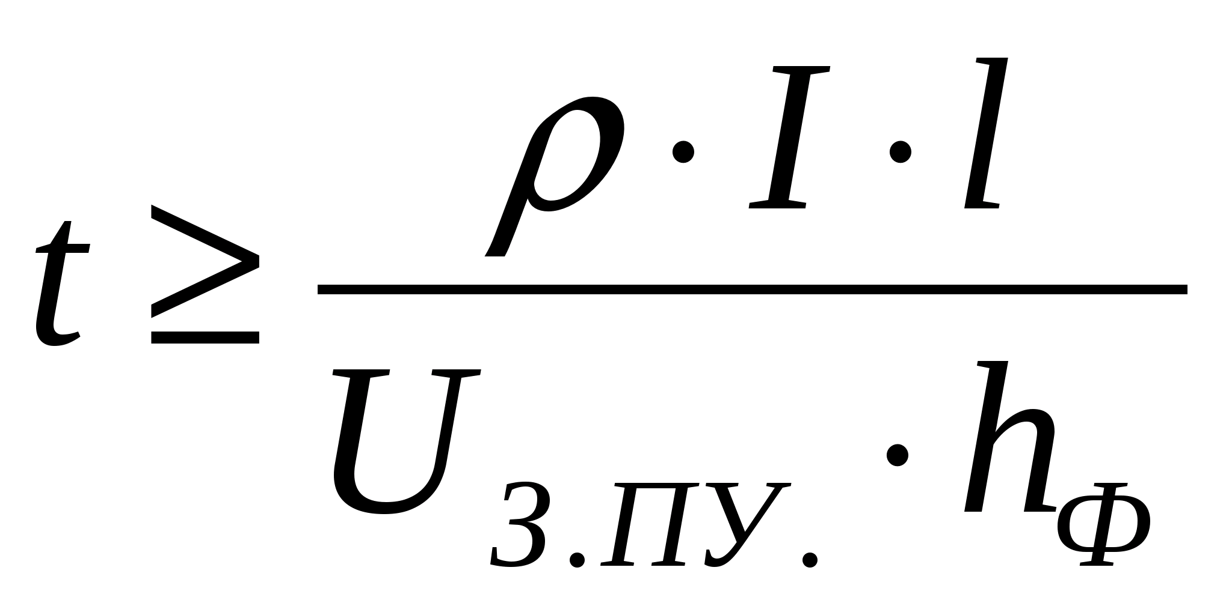, де ρ – питомий опір провідника, Ом мм2/м (для мідної

катаної фольги ρ складає 0,017 Ом мм2/м);

I – струм, А (I = 0,1 А);

l – довга провідника, м;

Uз.пу. – запас перешкодостійкості елементів (Uз.пу. = 0,4 В);

hф – товщина фольги (hф = 0,035 мм).

При максимально можливій довжині траси 125+195=320 мм ширина провідника сигнального ланцюга повинна бути:

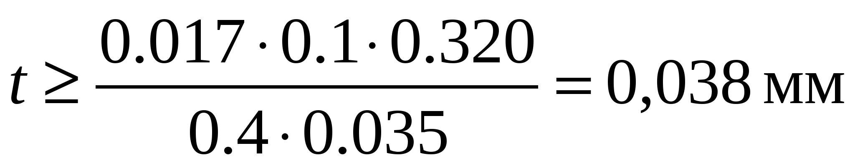

З технологічних міркувань ширину провідників сигнальних ланцюгів приймаємо 0,55 мм.

Необхідна ширина друкованих провідників шин живлення і землі:

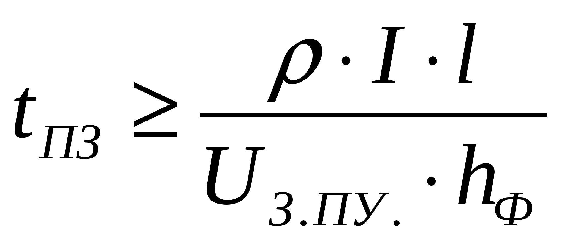

де ρ – питомий опір провідника, Ом * мм2 / м (для мідної катаної фольги ρ складає 0,017 Ом * мм2 / м);

I – струм, А ;

l – довга провідника, м;

Uп. – максимальне падіння напруги на шині живлення(0,4 В);

hф – товщина фольги (hф = 0,035 мм).

Струм шини живлення:

I = P/U

де Р – споживана потужність;

U – напруга живлення, В;

U = 15 B.

Споживана потужність:

Р=Рвих/https://works.doklad.ru/images/OjzZjTCfg0I/a047a4c.gif

де Рвих – вихідна потужність підсилювачів, Вт;

Рвих =15+4=29 Вт;

https://works.doklad.ru/images/OjzZjTCfg0I/a047a4c.gif – ккд підсилювачів;

https://works.doklad.ru/images/OjzZjTCfg0I/a047a4c.gif = 60 %.

Р = 29/60% = 48 Вт

І = 48/15 = 3,2 А

При максимально можливій довжині траси мм ширина провідника сигнального ланцюга повинна бути:

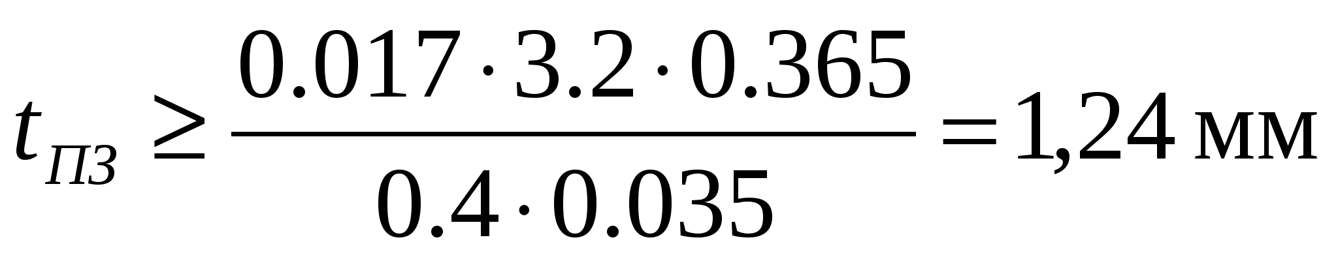

Приймаємо ширину провідників шин живлення і землі 1,5 мм, для вихідних ланцюгів підсилювачів потужності ( Рвих=15Вт і Рвих=6Вт) – 1,0 мм[5].

Кількість контактів nк з'єднувача прямого зчленування, що здійснюють підведення напруги живлення і землі:

nП=Sп.з./Sк.

де Sп.з –перетин друкованого провідника шини живлення, мм2;

Sк – площа контакту контактної пари.

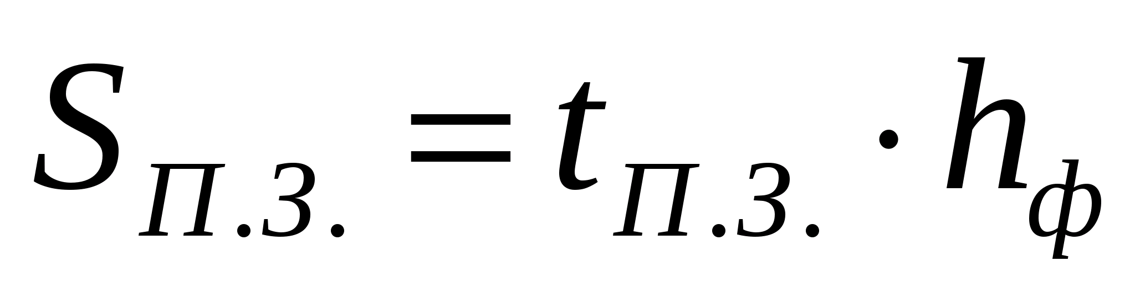

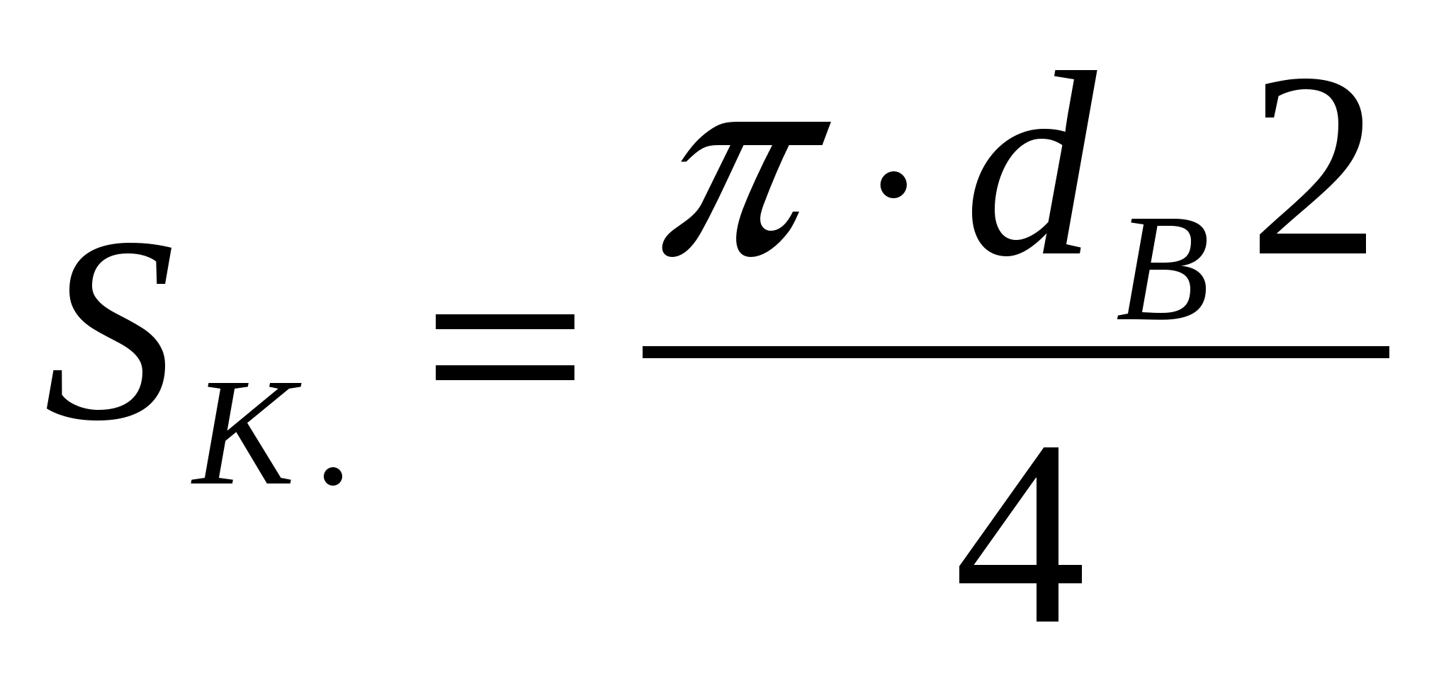

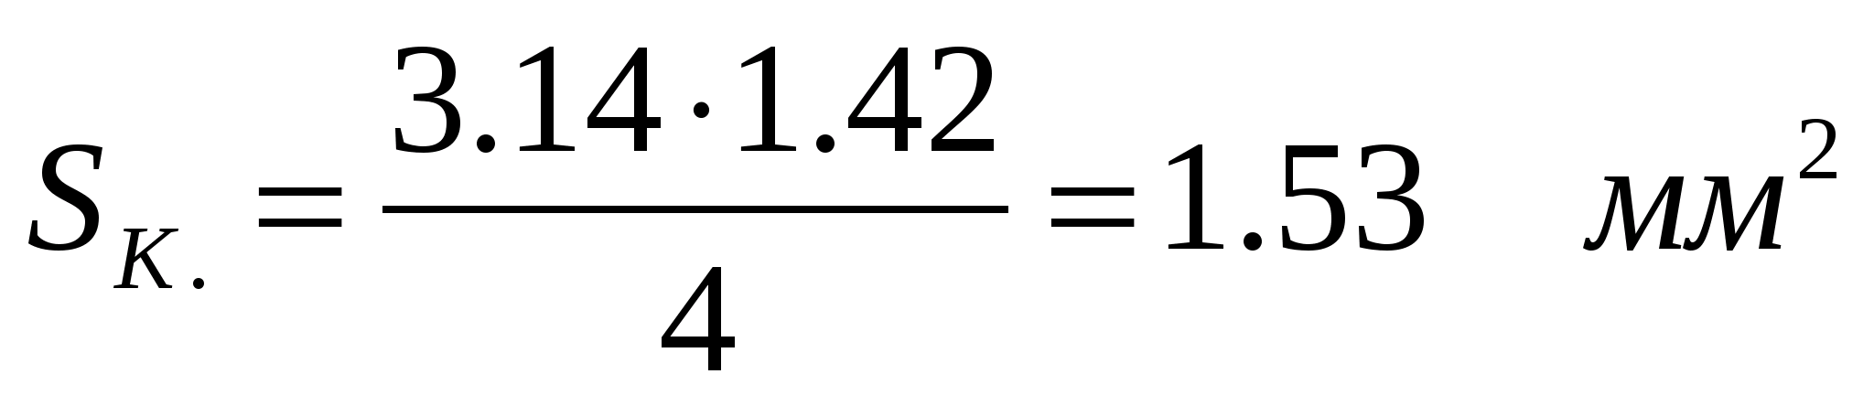

nП = 0,052 / 1,53 = 0,033

Приймаємо nП =1.

Мінімальна відстань між провідниками для плат без захисного лакового покриття залежить від напруги пробою і тиску навколишнього середовища. Зазор між провідниками для нормального атмосферного тиску вибираємо на підставі даних приведених в [ 6 ] залежно від різниці напруги між сусідніми провідниками. Для друкованої плати, що розробляється, мінімальний зазор складає 0,25 мм для всіх провідників. Отриманий для конкретної різниці потенціалів зазор між провідниками може бути збільшений, якщо опір витоку між провідниками перевищить допустиме значення, обчислене на основі аналізу принципової схеми, що реалізовується на платі.[9]

Розрізняють два види електропровідності діелектриків: поверхневу і об'ємну. Поверхневий опір ізоляції https://works.doklad.ru/images/OjzZjTCfg0I/5a3b64d9.gifпаралельних друкованих провідників обумовлюється наявністю питомого поверхневого опору діелектрика плати:

https://works.doklad.ru/images/OjzZjTCfg0I/m67c7286.gif

де  - зазор між провідниками;

https://works.doklad.ru/images/OjzZjTCfg0I/74fffe41.gif- найбільша довжина сумісного проходження провідників.

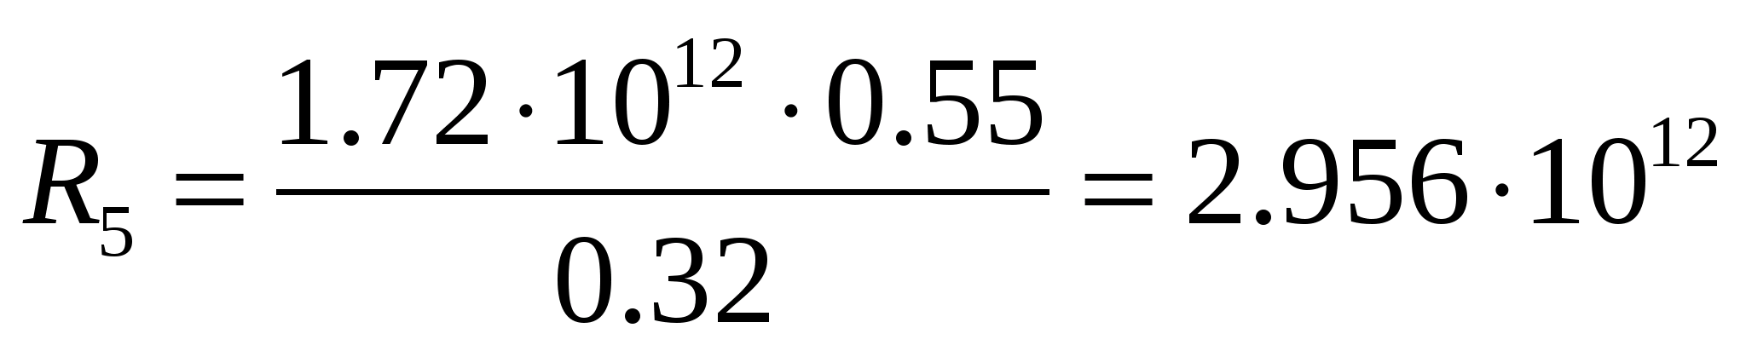 Ом

Між провідниками, розташованими на поверхні друкованої плати, існують обидва види електропровідності. Опір ізоляції https://works.doklad.ru/images/OjzZjTCfg0I/3857551.gif паралельних провідників приблизно обчислюють як

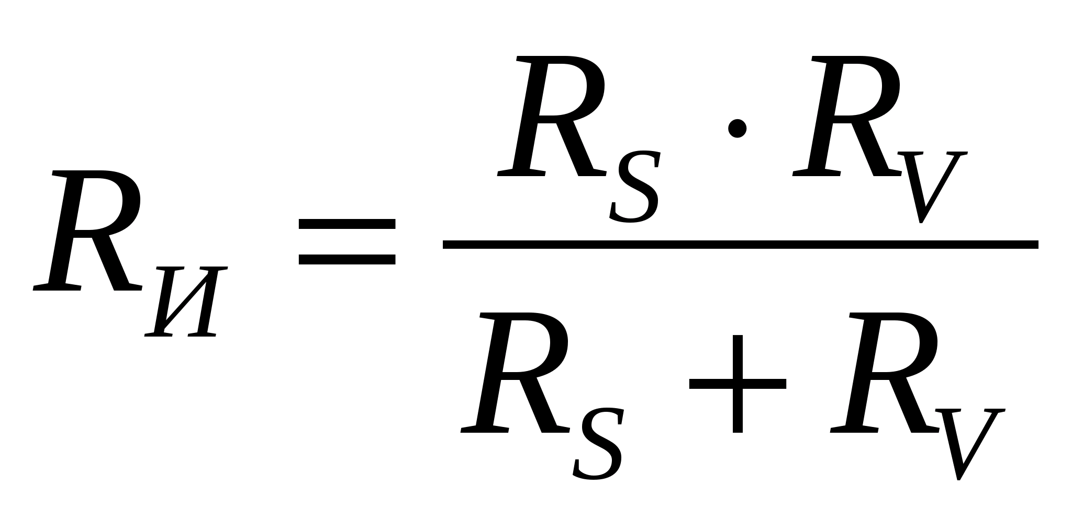

де  - об'ємний опір ізоляції між провідниками протилежних шарів ДДП. Оскільки плата, що розробляється, є односторонньою, тому приймаємо .

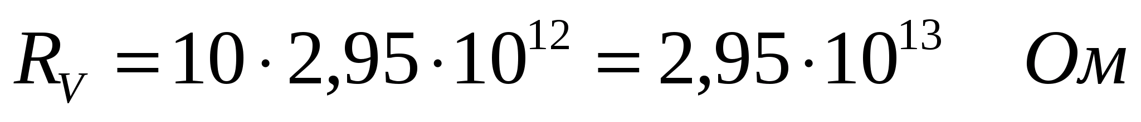

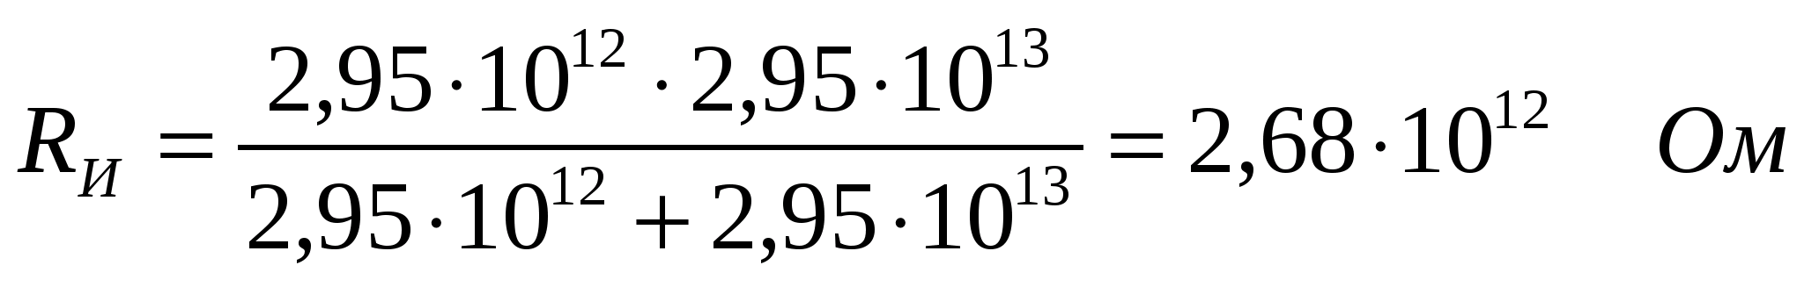

Отримані результати розрахунку по постійному струму показують правильність прийнятих в попередньому розділі значень конструктивно-технологічних показників а також показують можливість нормального функціонування проектованого виробу з погляду здатності навантаження провідників по струму, високий опір ізоляції і високій діелектричній міцності основи ДП.[20]

### 2.3 Розрахунок по змінному струму

При передачі по друкованим елементам плати високочастотних імпульсних сигналів із-за наявності індуктивного опору провідників, взаємної індуктивності і ємкості, опори витоку між провідниками сигнали спотворюються, з'являються перехресні перешкоди. Розрахунок по змінному струму дозволяє уточнити максимальну довжину одиночного провідника, максимальну довжину сумісного проходження поряд розташованих провідників, зазори між провідниками.

Допустиму довжину трьох паралельно розташованих сигнальних провідників визначають за формулі:

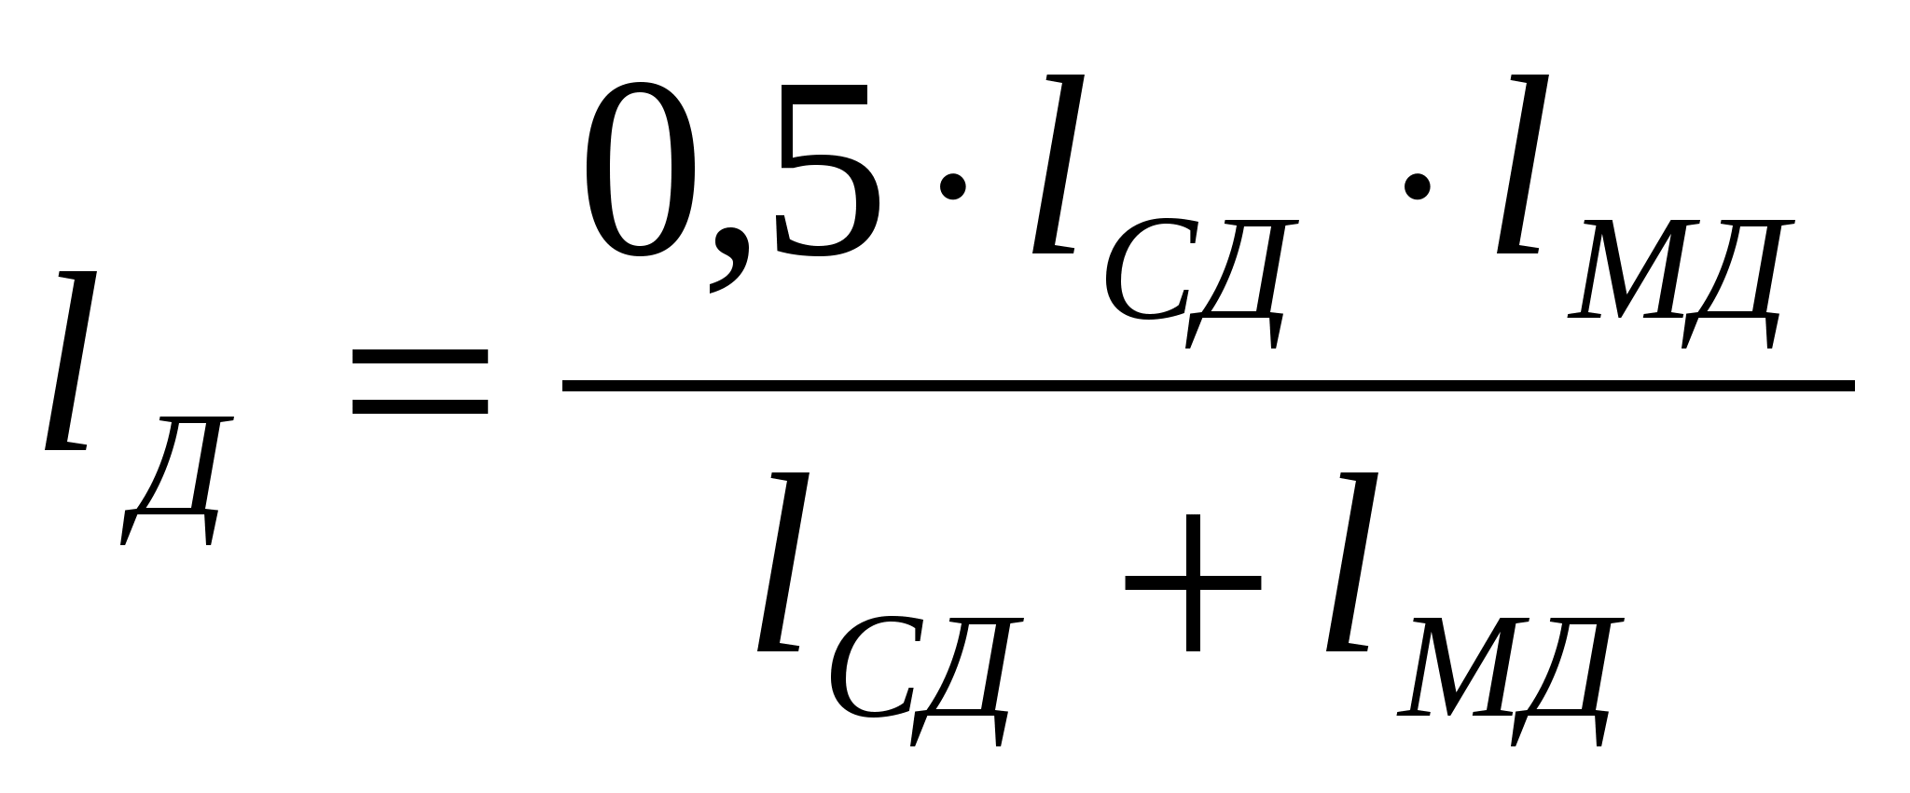

де lCД, lМД - допустима довжина паралельно розташованих провідників при дії тільки ємкісного паразитного зв'язку і лише індуктивному паразитному зв'язку відповідно.

Допустима довжина паралельно розташованих сусідніх провідників визначається: 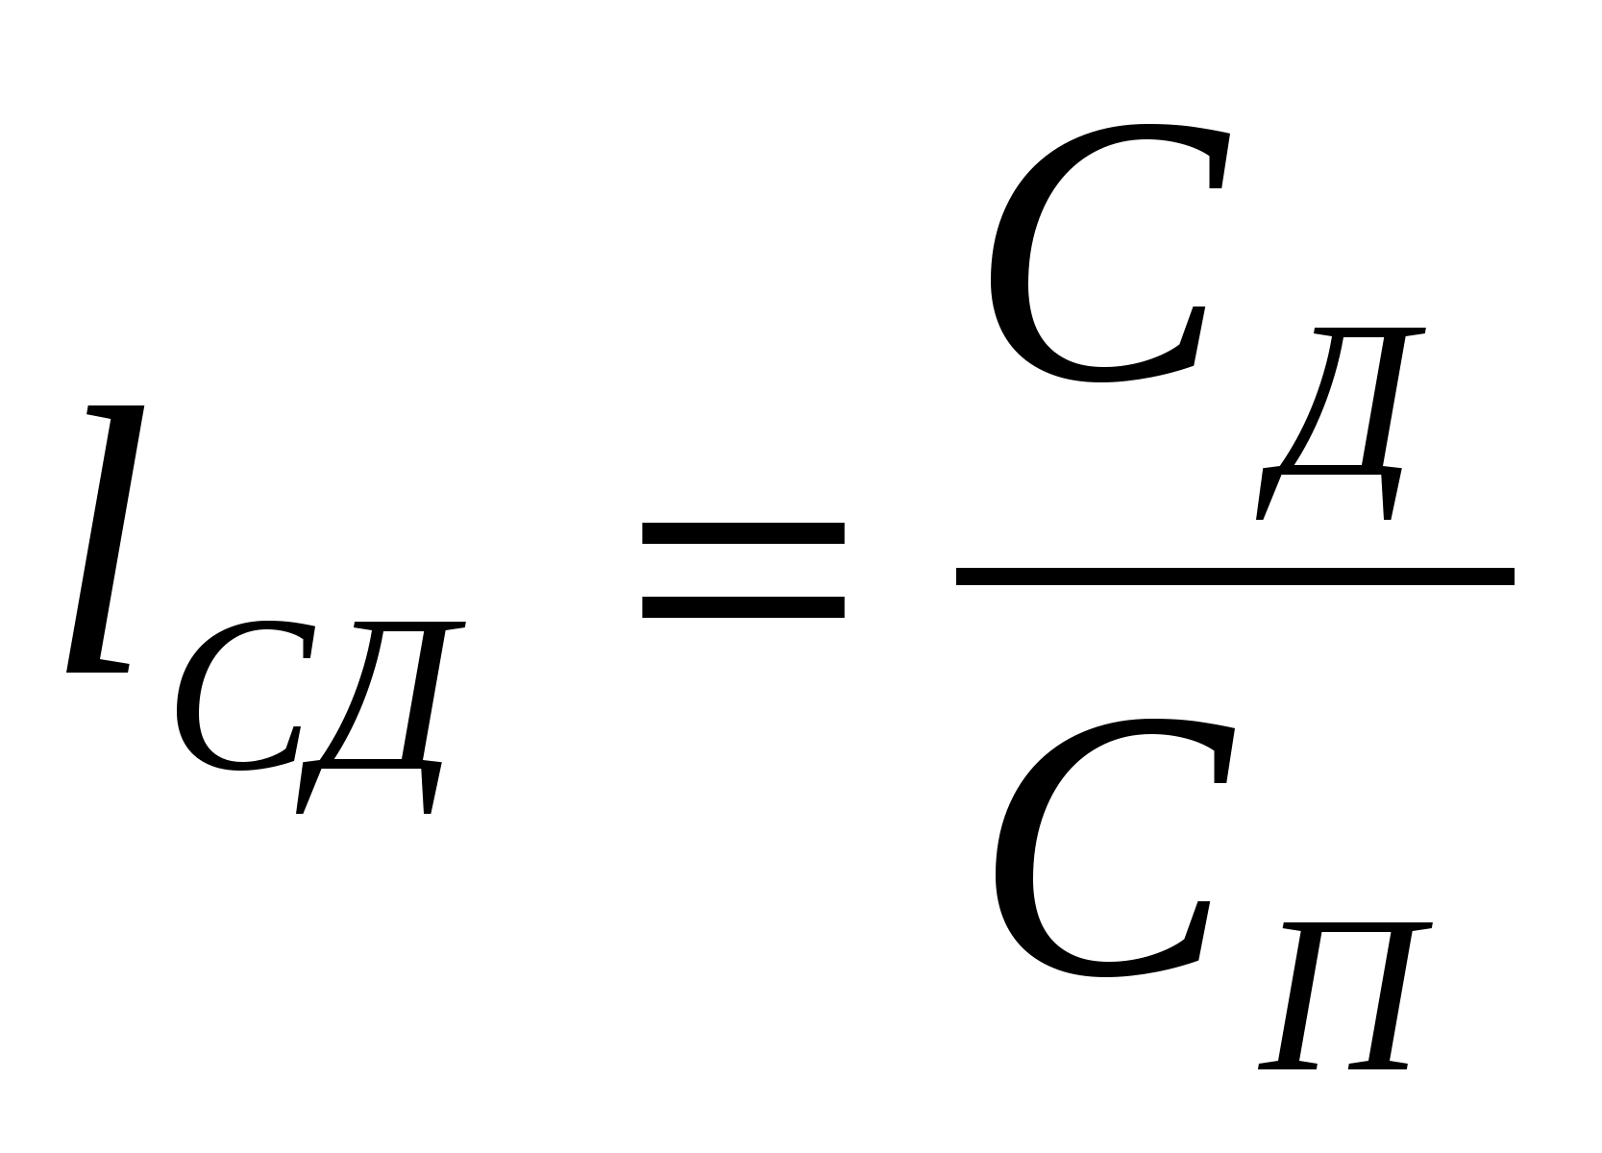

де СД – допустима ємкість паразитного зв'язку, визначувана перешкодостійкістю мікросхем. (СД = 40 пФ);

СП – погонна ємкість пФ/см, визначається по формулі:

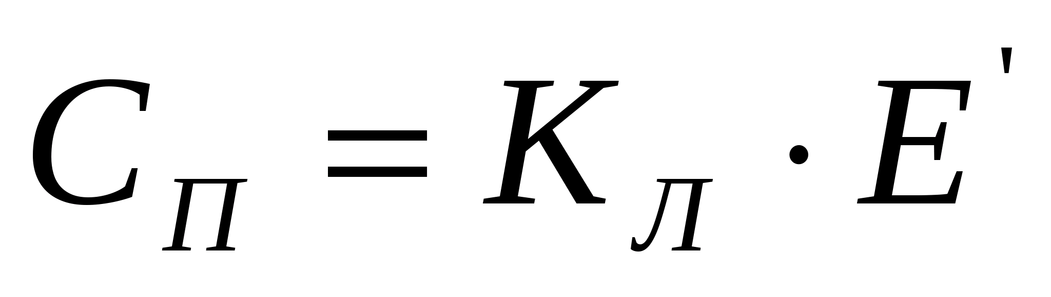

де КП – коефіцієнт пропорційності (КП = 0,15);

 – діелектрична проникність середовища.

Для провідників, розташованих на поверхні плати:

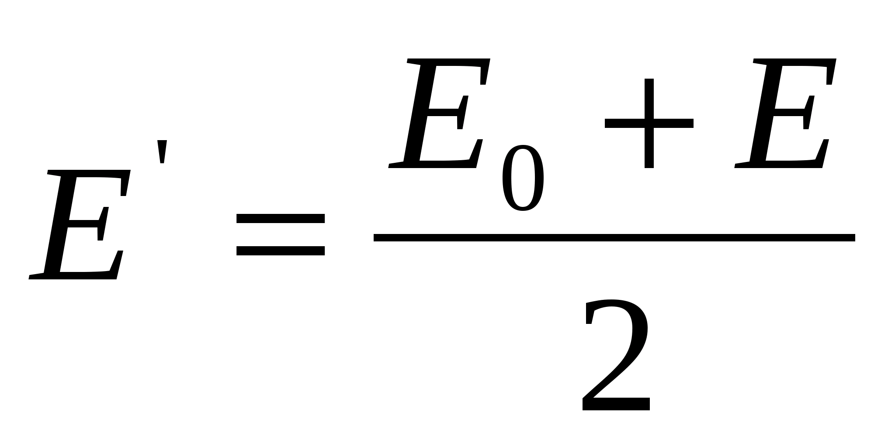

де Е0 – діелектрична проникність повітря або лаку, якщо плати покриті лаком (Е0 = 1);

Е – діелектрична проникність матеріалу плати (Е = 6).

За формулою отримуємо

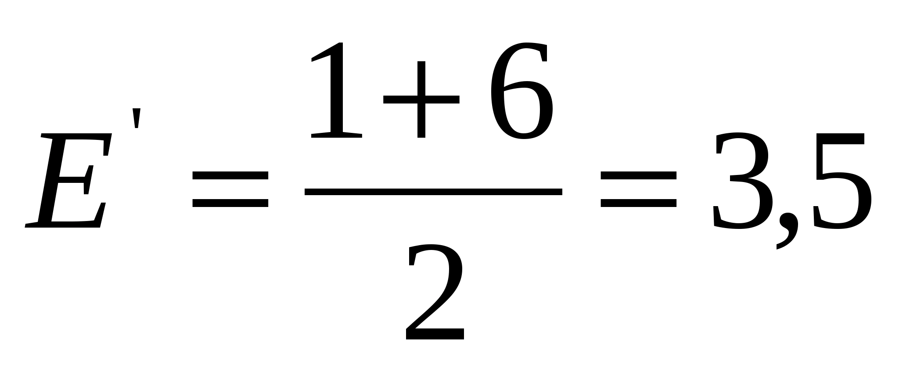

Визначимо погонну ємність СП:

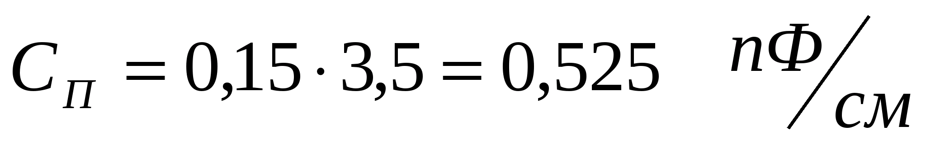

Отримане значення Сп, підставляємо у формулу і обчислюємо допустиму довжину паралельно розташованих сусідніх провідників при дії тільки ємкісного паразитного зв'язку[2]:

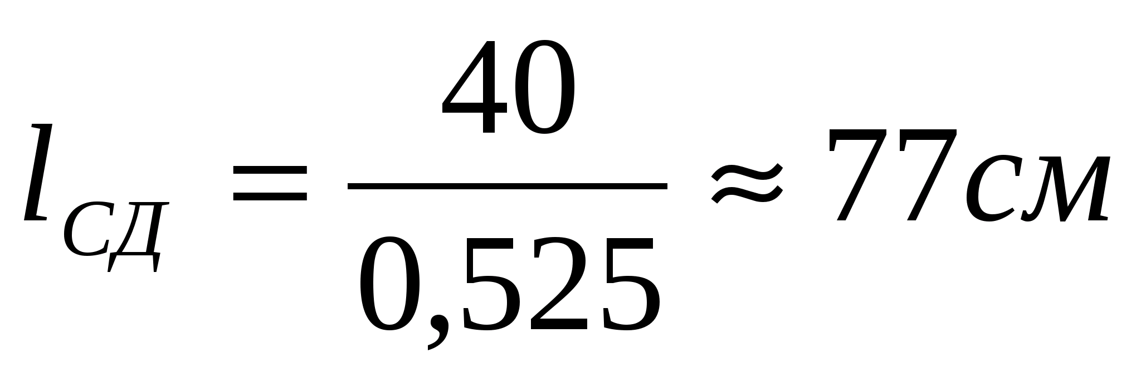.

Допустима довжина паралельно розташованих сусідніх провідників при дії тільки індуктивного паразитного зв'язку для плати без екрануючої площини визначають по рівнянню:

https://works.doklad.ru/images/OjzZjTCfg0I/6baad3f5.gif

де UПУ – значення перешкодостійкості мікросхем приведене в ТУ, довідниках (UПУ =0,4 У); UО - напруга логічного 0, приведеного в ТУ, В (UО = 0,3 В);[11]

- перепад струму в ланцюзі живлення при перемиканні ІС (= 0,01 А);

tЗСР - середній час затримки (tЗСР = 14 нс );

КЗ - коефіцієнт запасу (КЗ =0,8 ).

Для вирішення можна використовувати чисельні ітераційні методи, наприклад метод Ньютона. Після трьох кроків рішення отримуємо, що .

За раніше наведеною формулою визначимо допустиму довжину трьох паралельно розташованих сигнальних провідників:

.

Допустиму довжину шини землі визначимо по формулі:

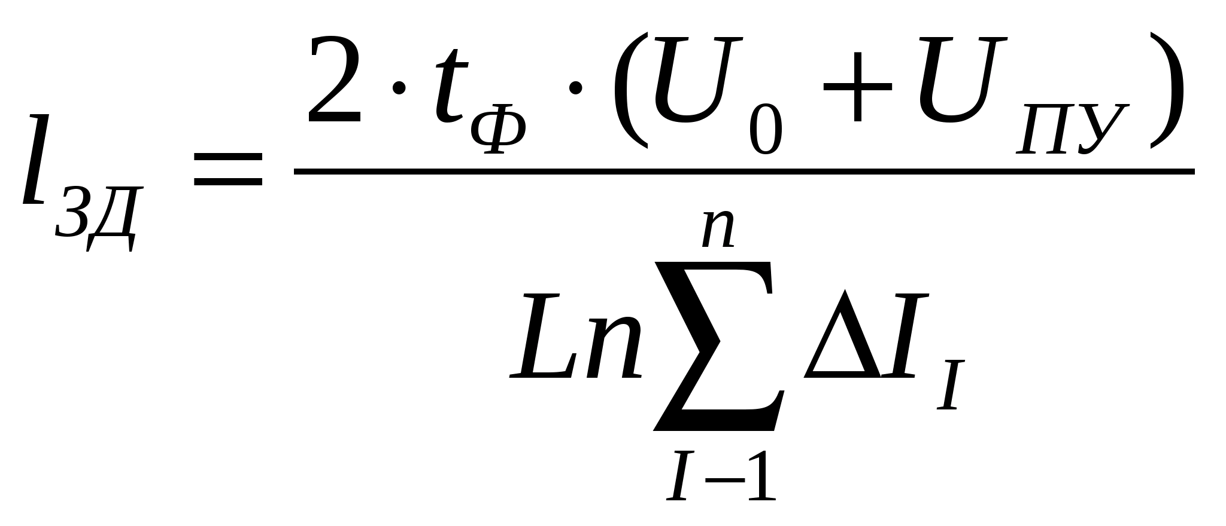

де n – число ІС на платі, підключених шині землі (n=5);

- струм перемикання ІС, А;

Lп – погонна індуктивність шини землі (Lп = 13 нГн/см);

TФ – середня тривалість фронту сигналу, яка визначається за формулою

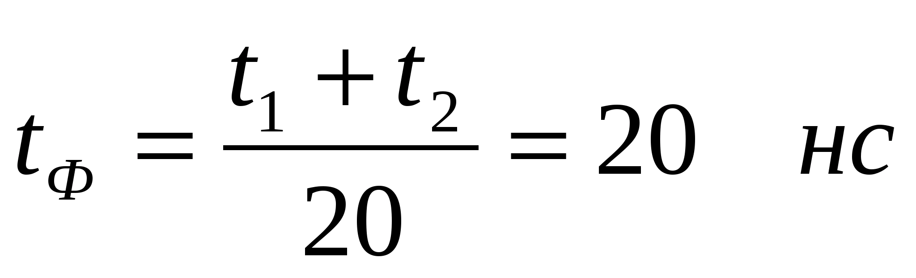тут t1, t2 – тривалість фронту сигналу (t1 = t2 = 20 нс)

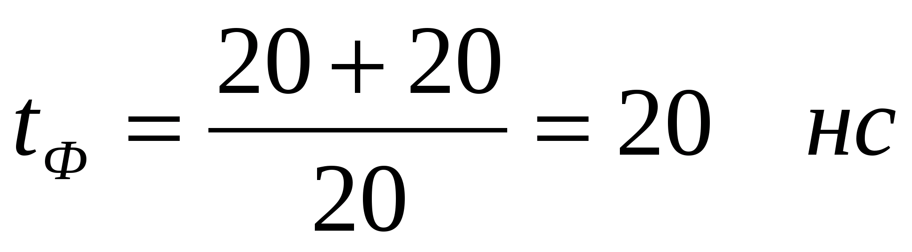

Підставивши початкові дані у формулу отримаємо:

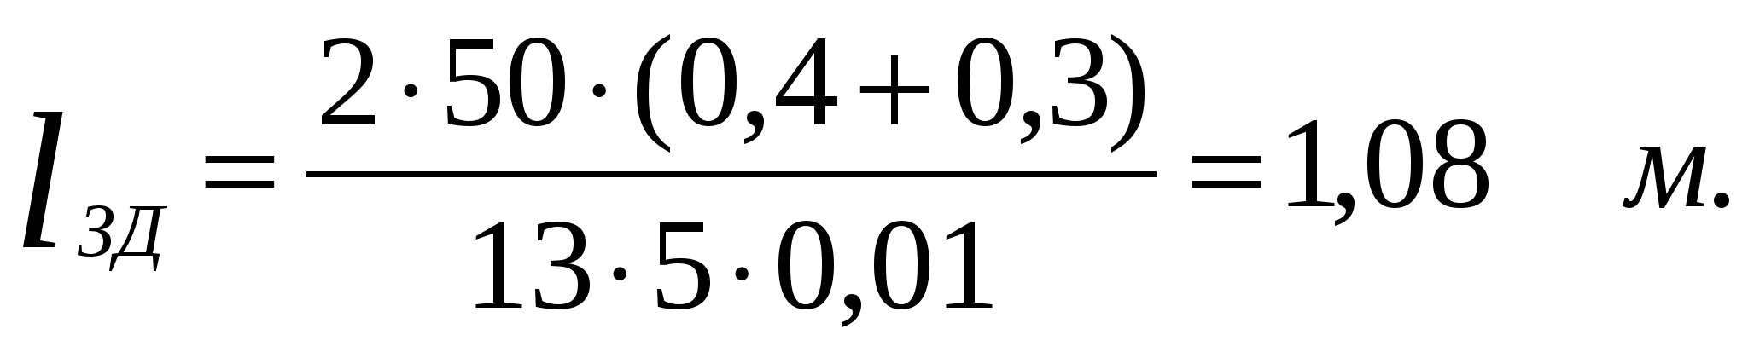

Проаналізував розраховані дані по змінному струму, можна зробити висновок:

* допустима довжина трьох паралельно розташованих сигнальних провідників не повинна перевищувати 30 см;

- допустима довжина шини землі не повинна перевищувати 108 см. [13]

**2.4** **Побудова топології підсилювача управління**

Оскільки трасування провідників виконується після розміщення елементів і компонентів на підкладці, то в кожному конкретному випадку схема трасування достатньо жорстко прив'язана до їх розміщення. Якщо всі практично можливі варіанти трасування визнано незадовільними, то змінюють розміщення елементів на платі. Ця операція повторюється до тих пір, доки не буде вирішена задача трасування. При розробці ескізу топології необхідно враховувати, що дозволяється установлення навісних компонентів на плівкові провідники та резистори, захищені плівкою діелектрика, але не дозволяється встановлювати їх на плівкові конденсатори та перехрестя плівкових провідників. Навісні компоненти потрібно розміщувати рядами, вздовж сторін плати.[14]

Розроблена топологія повинна: відповідати схемі електричній принциповій; задовольняти всі конструктивні, технологічні та електричні вимоги; забезпечувати можливість вимірювання електричних параметрів плівкових елементів, заданий тепловий режим; мати необхідний рівень надійності.

Для проведення топології спочатку в програмі DipTrace була розроблена електрична схема.

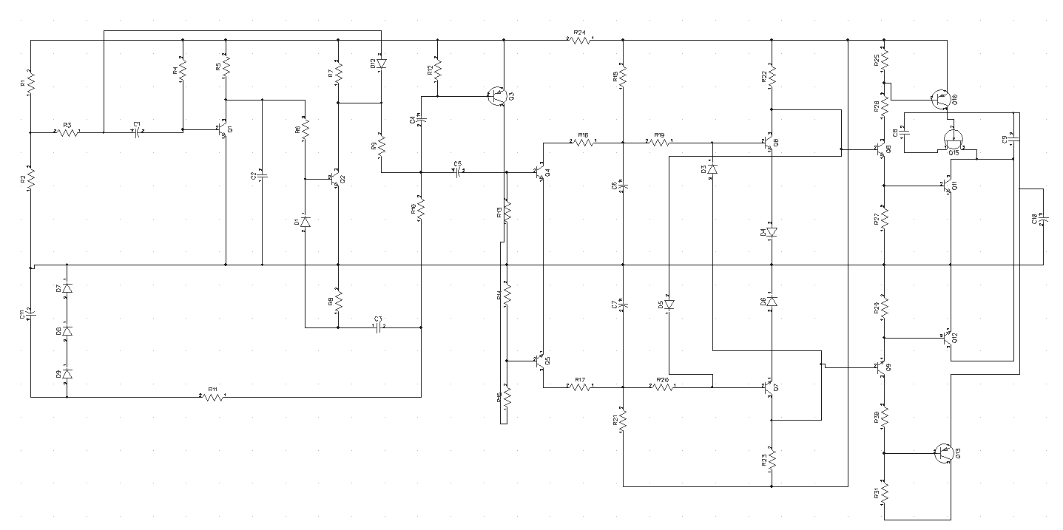

Рис.2.2 – Електрична схема підсилювача.

Після розробки електричної схеми вона була пернесена у програму PCB Layout.

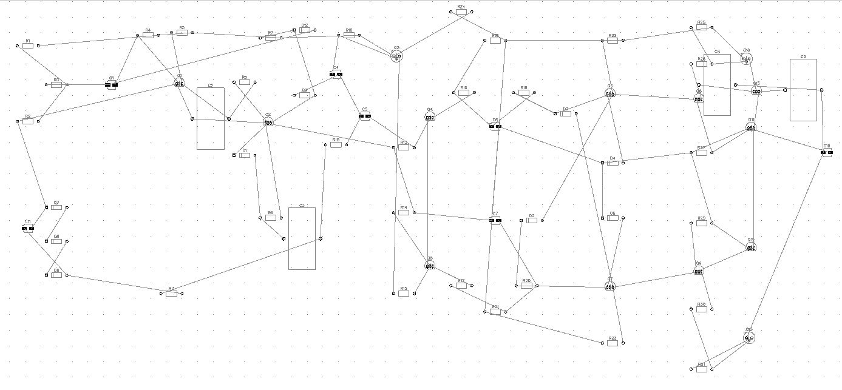

Рис.2.3 Схема електрична перед трасуванням.

Далі було проведене розташування елементів для подальшого трасування аби зберегти місце на платі.

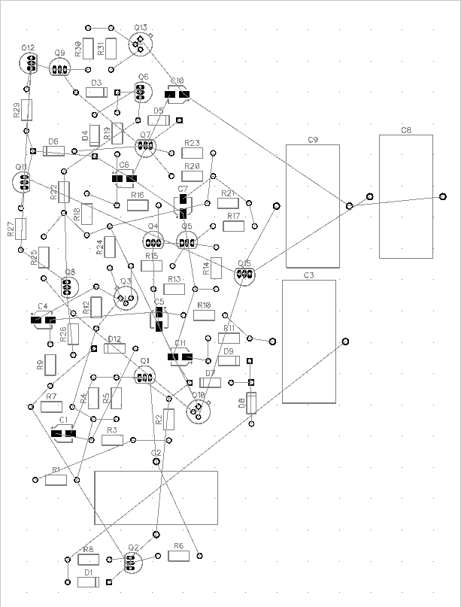

Рис.2.4 Розташування елементів перед трасуванням.

Подальшим кроком було безпосереднє трасування обох сторін плати завдяки інструментарію DipTrace.

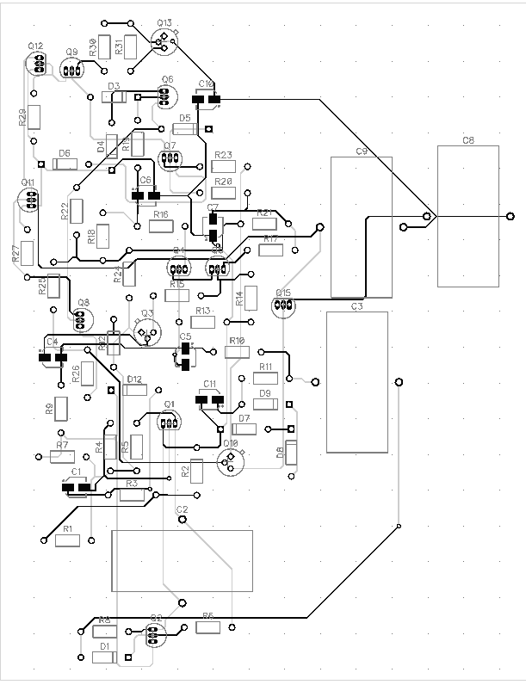

Рис 2.5 Перша сторона ДП після трасування

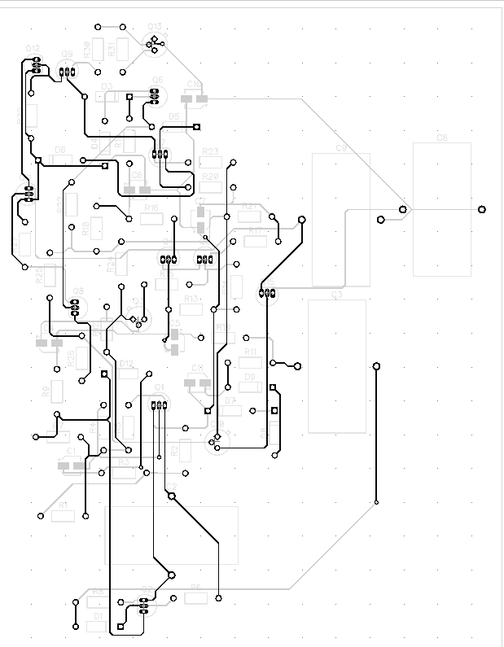

Рис 2.6 Друга сторона ДП після трасування

Також була розроблена 3D модель плати.

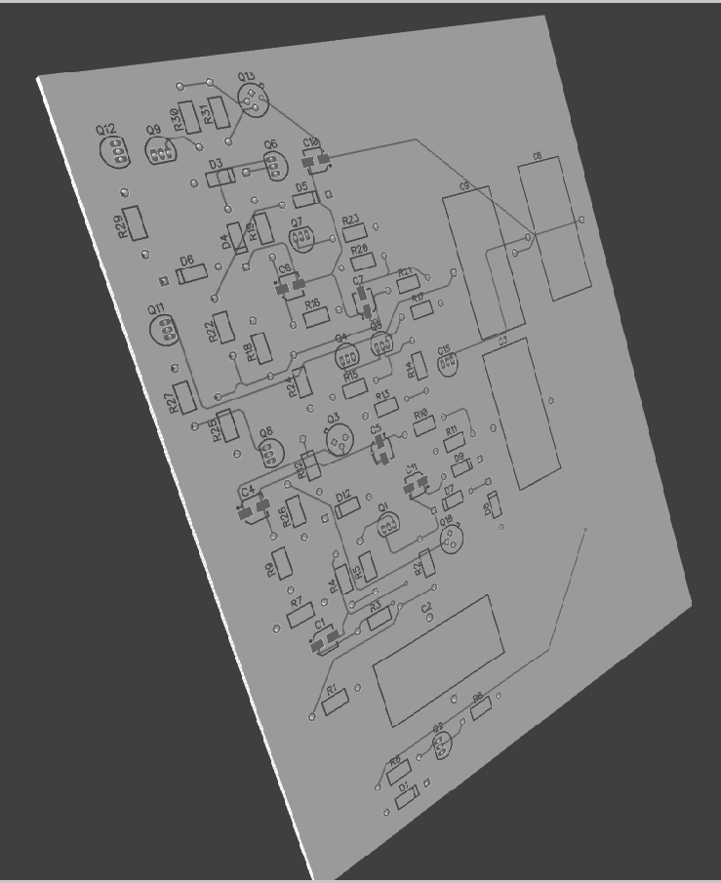

Рис. 2.7 3D модель першої сторони ДП

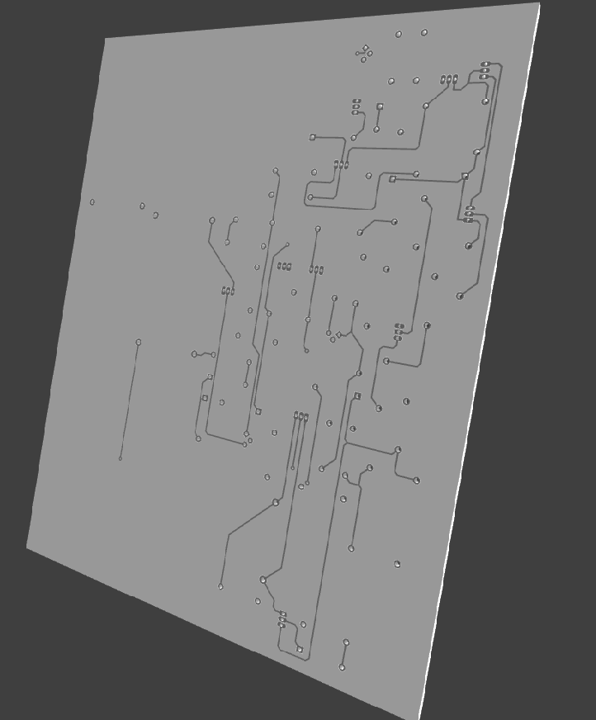

Рис. 2.7 3D модель другої сторони ДП

Робота у програмі DipTrace допомогла зробити повне топологічне проектування друкованої плати, правильно розташувати усі елементи, провести трасування, а також розробити 3D модель плати.

**РОЗДІЛ 3. МОДЕЛЮВАННЯ ЕЛЕКТРИЧНИХ ПАРАМЕТРІВ**

Для проведення моделювання електричних параметрів була використана програма Electronic Workbench. Вона дозволить побудувати електричну схему, встановити контрольні точки та зняти необхідні данні.

Для початку була побудована сама схема за допомогою інструментарію програми.

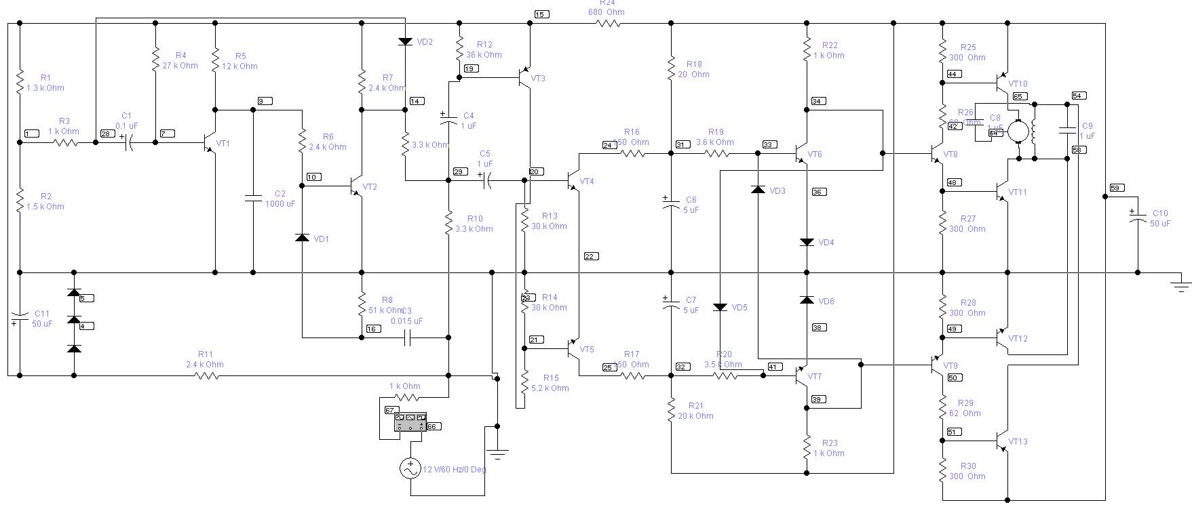

Рис. 3.1 Електрична схема у Electronics Workbench

Далі були встановлені контрольні точки на яких було визначено відношення вольтажу до часу. Для цього спочатка було потрібно відобразити вузли. Слід видкрити владку Circuit > Schematic Options > Show nodes. Далі треба перейти у владку Snalysis > Transient. Тут встановлюються контрольні точки для зняття показань. На схему подається 13В. Далі знімається відношення вольтажу до часу.

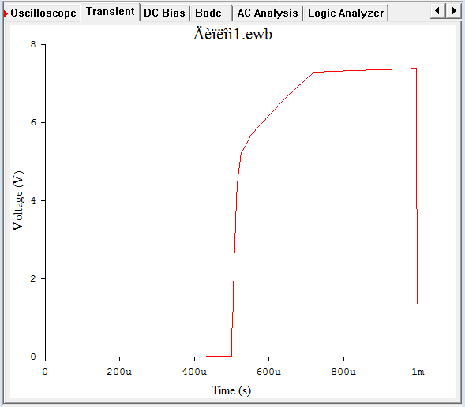

Рис. 3.2 Залежність вольтажу від часу КТ1

На першому графіку видно зазначений у принципі дії схеми короткий стрибок напруги на першій контрольній точці. На 500 мілісекунді спостерігається різке підвищення напруги до 7В, яке також різко спадає через деякий час.

Далі було знято показання з другої контрольної точки(КТ2).

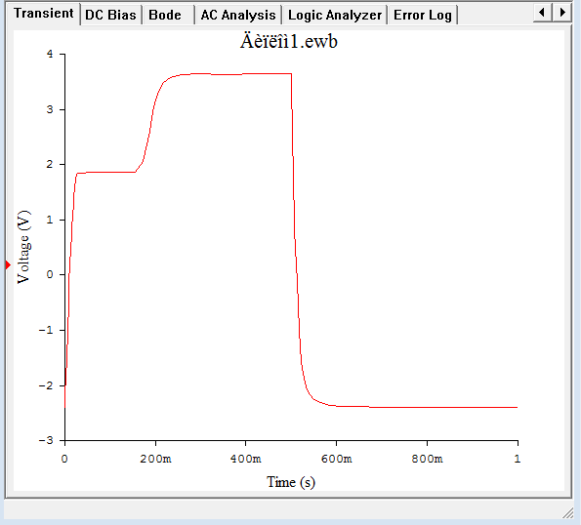

Рис. 3.3 Залежність вольтажу від часу КТ2

На ціьому графіку видно покрокове підвищення напруги. Спочатку до 2В, ця напруга тримається 200 мілісекнуд, доки сигнал не підсилиться за рахунок наступного транзистора. Потім 3.5В . Далі можна спостерігати подальше зменшення напруги до стабільного значення. Спадання починається приблизно через 500 мілісекунд.

Далі до схеми було підключено осцилограф. Спочатку він був підключений таким чином, щоб знімати показання з першої контрольної точки.

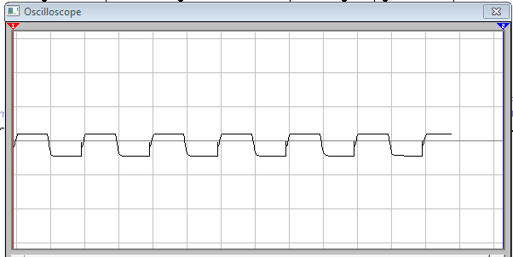

Рис. 3.4 Відношення вольтажу від часу на осцилографі КТ1

Як видно, у першому каскаді сигнал має перешкоди, але загальна форма сигналу відповідає потрібній формі. Цей сигнал починає стабілізуватись під час проходження у другий каскад.

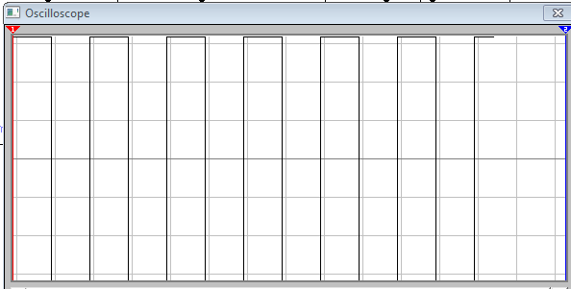

Рис. 3.5 Відношення вольтажу від часу на осцилографі КТ2

Після переходу сигналу у другий каскад форма вирівнюється і сигнал стає стабльним та рівно прямокутним. Це демонструє, що схема працює правильно.

Далі за допомогою BodePlotter була знята ФЧХ на виході зі схеми.

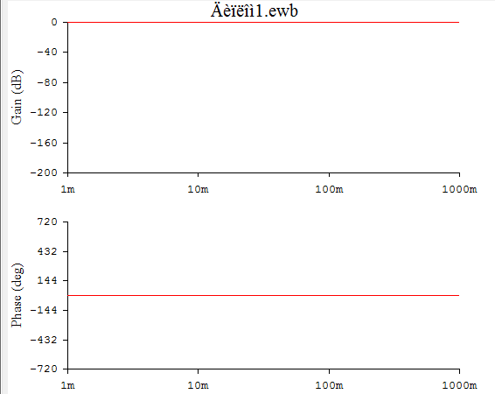

Рис. 3.6 ФЧХ схеми

Згідно з принципом дії схеми фаза повинна залишатися незмінною. Знаття показань демонструє, що ця умова виконується, одже схема зібрана правильно.

У результаті роботи з Electronic Workbench було була зроблена електрична схема підсилювача управління а також були побудовані необхидні графіки електричних параметрів контрольних точок схеми.

**РОЗДІЛ 4. ОХОРОНА ПРАЦІ**

**4.1 Загальні положення**

# Охорона праці - це система законодавчих актів і відповідних їм соціально-економічних, технічних, гігієнічних і організаційних заходів, що забезпечують безпеку, збереження здоров'я і працездатності людини в процесі праці.

# Основними складовими частинами охорони праці є трудове законодавство, техніка безпеки, виробнича санітарія і протипожежна техніка. Трудове законодавство регламентує питання трудового права; техніки безпеки і виробничої санітарії, які направлені на забезпечення здорових і безпечних умов праці; протипожежної техніки, яка є системою заходів щодо попередження пожеж і боротьби з ними.

# Для забезпечення сприятливих і безпечних умов праці працюючих, необхідне застосування принципово різних технічних прийомів і способів захисту, створення нової техніки і технології, що забезпечує оптимальні умови праці.

**4.2 Аналіз небезпечних потенційних і шкідливих виробничих чинників проектованого об'єкту, що впливають на персонал**

У цій частині дипломного проекту розглянемо умови виготовлення і умови експлуатації розробленого керованого джерела постійного стабілізованого струму.

Категорії тяжкості виконуваних робіт при виготовленні і експлуатації виробу встановлюються відповідно до ДСТУ 12.1.005-88. Умови виготовлення і експлуатації пристрою відносяться до 1-ої категорії - легкі фізичні навантаження. Відповідно до цього ж Дсту встановлюються параметри температури навколишнього повітря, відносної вологості, щільності і швидкості руху повітряного потоку на місці експлуатації.

Відповідно до ДСТУ 12.0.003-74 "Небезпечні і шкідливі виробничі чинники" при обслуговуванні мають місце фізичні і психофізичні небезпечні і шкідливі виробничі чинники:

* небезпека поразки людини електричним струмом;
* підвищена або знижена рухливість повітря;
* підвищена або знижена вологість повітря;
* підвищений рівень електромагнітних полів в робочій зоні;
* відсутність або недолік природного світла;
* підвищена пульсація світлового потоку;
* розумове перенапруження;
* монотонність праці;
* емоційні перевантаження.

Відповідно до ДСТУ 12.0.002-75 безпека виробничих процесів забезпечується вибором технологічного процесу.

ТП виготовлення пристрою складається з різних технологічних операцій: виготовлення деталей, складки їх у виріб, наладки пристрою. При механічній обробці матеріалів виникає ряд небезпечних і шкідливих виробничих чинників :

* рухомі частини виробничого устаткування;
* різальні інструменти;
* висока температура поверхні оброблюваної деталі;
* стружка, пил, шум, вібрація.

Сучасна технологія виготовлення ДП складається з великого числа операцій. При виготовленні ДП можуть виникнути наступні небезпеки:

* поразка електричним струмом;
* термоожоги і хімічні опіки;
* поразка шкірних покривів;
* отруєння;
* шум, вібрація;
* світлові дії газорозрядних ламп.

Більшість речовин і матеріалів, вживаних при виготовленні ДП, є шкідливими і представляють небезпеку для здоров'я і життя людини. Шкідливі речовини і їх пари можуть проникати в організм людини через органи дихання, шкіру, травний тракт.

Електричні з'єднання виробляються пайкою, при виконанні якої на робітника можуть впливати наступні шкідливі і небезпечні чинники:

* запилена і загазованість повітря робочої зони;
* попадання розплавленого припою на шкірний покрив;
* наявність елементів, що нагріваються, дотик до яких викликає опіки.

**4.3 Заходи з техніки безпеки**

Щоб уникнути впливу на людину шкідливих чинників, а також для попередження травматизму, необхідно розробити низку заходів.

Для забезпечення безпеки виконуваних робіт по механічній обробці виробу, зони обертання і руху частин устаткування слід надійно захистити захисними кожухами, які слід обладнати захисними блокуваннями, що зупиняють устаткування при знятті захисного кожуха або включення устаткування, що робить неможливим. Для унеможливлення попадання на шкіру агресивних хімічних речовин, ванни і установки, в яких знаходяться ці речовини, необхідно обладнати захисними бортами, що перешкоджають розбризкуванню речовин при завантаженні або вивантаженні . Обслуговуючий персонал повинен проводити роботу в захисних рукавичках і в спеціальному одязі.

Відповідно до ДСТУ 12.1.003-78 приміщення, в якому виконуються складальні операції і механічна обробка відноситься до класу приміщень без підвищеної небезпеки, а приміщення для проведення гальванічних операцій і хімічній обробці відноситься до класу небезпечних.

При експлуатації для персоналу існує небезпека поразки електричним струмом при дотику до частин електроустаткування. Для попередження такого роду явищ передбачається використання захисних апаратів, наприклад: плавка вставка запобіжника або автоматичний вимикач. Як вже було сказано, людина наражається на небезпеку у разі його дотику до металевих нетоковедущим частин, які можуть виявитися під напругою в результаті ушкодження ізоляції, а також при замиканні однієї з фаз струму на корпус, тому виробимо визначення струму однофазного короткого замикання і перевірку умов спрацьовування захисного апарату.

Струм однофазного короткого замикання визначається по наближеній формулі:



де Uф - номінальна фазна напруга мережі, В;

Zп - повний опір петлі, створеної фазним і нульовими дротами, Ом;

Zт - повне сопротвление трансформатора струму короткого замикання на корпус, Ом;

Zт / 3 = 0.1 Ом.

Для дротів або жил кабелю :



де Rп = Rф + Rо - сумарний активний опір фазного Rф і нульового Rо дротів, Ом;

Xп - індуктивний опір петли дроти, Ом.

Переріз мідного дроту S = 2.5 мм, тоді

Rо = 7.55 Ом·км;

Rф = 7.55 Ом·км;

Xп = 0.11 Ом·км.

Тоді маємо:

Rп = 7.55 + 7.55 = 15.1 Ом·км

По формулі (8.2) знаходимо повний опір петлі :

 Ом.

Струм однофазного короткого замикання, формула (4.1), рівний:

Ik = 220 / (15.1 + 0.1) = 14.47 А;

Дія плавкої вставки запобіжника на пристрій забезпечується, якщо виконується співвідношення:

Iк > K · Iн

де K = 3 для плавких вставок запобіжника;

Iн - номінальний струм спрацьовування плавкої вставки, А.

Номінальний струм спрацьовування плавкої вставки визначається по наступній формулі:

Iн = P / U

де P - споживана потужність, рівна 200 Вт;

U - робоча напруга, рівна 220 В.

Підставивши у формулу 8.4 цих значень отримаємо:

Iн = 200 / 220 = 0.91 А

Згідно з вираженням (8.3) отримаємо:

Iк = 14.47 > 3 · Iн = 2.73 А

З отриманих даних видно, що захисний апарат забезпечить спрацьовування (і захист) при підвищенні номінального струму і людина буде захищений від поразки електричним струмом.

Опір заземляючого контура виконується не більше 4 Ом.

**4.4 Заходи, що забезпечують виробничу санітарію і гігієну праці**

У виробничих приміщеннях на організм людини і його працездатність впливають мікрокліматичні чинники. Мікроклімат виробничих приміщень визначається поєднанням температури, вологості і швидкості руху повітря, а так само температурою довкілля. Роботи по виробництву і експлуатації проектованого виробу відповідно до ДСТУ 12.1.005-76 відноситься до категорії легких фізичних робіт. Оптимальні норми температури, відносній вологості, і швидкості руху повітря в робочій зоні виробничих приміщень приведені в таблиці 4.1.

Табл. 4.1 - Норми робочої зони виробничих приміщень

|  |  |  |  |
| --- | --- | --- | --- |
| Період року | Температура, оС | Відносна вологість, % | Швидкість руху повітря, м/с |
| Холодний і перехідний  Теплий | 22 - 24  23 - 25 | 40 - 60  40 - 60 | 0,1  0,1 |

Для зниження стомлюваності в процесі виготовлення цього пристрою передбачається використовувати в приміщенні спокійні колірні поєднання покриттів, що не мають відблисків.

Вимоги відносно рівня електромагнітних випромінювань, електростатичних і магнітних полів.

Потужність експозиційної дози рентгенівського випромінювання на відстані 0.05 м від корпусу не повинна перевищувати 0.1 мбер/годину Відповідно до Дсту 12.1.005-88 вміст озону в повітрі робочої зони не повинне перевищувати 0.1 міліграм/м3; зміст оксидів азоту - 5мг/м3; зміст пилу - 4 міліграми/ м3.

Вимоги до освітлення.

Приміщення з пристроєм СОА повинні мати природне і штучне освітлення відповідно до СниП II - 4-79 "Природне і штучне освітлення". Загальне освітлення має бути виконане у вигляді суцільних або переривчастих ліній світильників. Для загального освітлення необхідно застосовувати світильники з розсіювачами і дзеркальними екранними сітками або відбивачами.

Для захисту органів дихання в цеху виробництва друкованих плат робочі місця обладналися витяжними шафами. Визначимо витрату повітря, що видаляється з витяжної шафи, :

L = 3600·F·Vо

де F - площа вікна шафи (F=1 м2);

Vо - швидкість руху повітря (Vо=0.5 м/с).

L = 3600·1·0.5=1800 м/с.

У місцях для лудіння радіодеталей, щоб унеможливити попадання пари олова і свинцю в організм що працює, необхідно встановити місцеву витяжну вентиляцію.

Визначимо витрату повітря, що видаляється відсмоктуваннями по формулі, :

L = (S+7.7B0.63х14)·Vх

де S - площа всмоктуючого отвору, м2;

В - довжина більшої сторони отвору, м;

х - відстань від площини отвору до даної зони пайки, м;

Vх - осьова швидкість в зоні пайки.

Довжина меншої сторони ***в*** отвору визначається з оптимального співвідношення між сторонами всмоктуючої щілини ***в*** і В, при якому кількість повітря, що відсисається, мінімальна.

*в =* 0.24В(х/В)

В = 0.2 м;

х = 0.4 м;

Vх = 0.5 м/с

*в = 0.24*0.2(0.4/0.2)0.36 = 0.06 м;*

S = *в* *В = 0.06*0.2 = 0.012 м;

L = (0.012+7.7*0.20.63*0.414)*0.5 = 0.39 м3/с.

Отже, кількість повітря, що відсисається, на одне робоче місце складе 0.39 м3/с, що знаходиться в межах норми.

Відповідно до "Тимчасових санітарних норм" зорові роботи відповідають розряду 3 "Г". Для цієї категорії нормовані наступні значення: КЕО=1.2%, освітленість при комбінованому освітленні відповідає 400 лк. неправильно вибрані при проектуванні освітлювальні прилади, а також порушення правил технічної експлуатації можуть бути причиною пожежі.

Для освітлення виробничих приміщень застосовується як природне, так і штучне освітлення. Лампи типу ЛД, ЛТБ, ЛБ широко застосовуються для загального освітлення виробничих приміщень. Штучне освітлення підрозділяється на: робоче, чергове, аварійне, охоронне.

Розрахунок штучного освітлення проведемо для приміщення ділянки підготовки навісних елементів до зборки.

Початкові дані:

- довжина приміщення - 10 м;

- ширина приміщення - 5 м;

- відстань від світильників до робочої поверхні - 3 м

Нормальна освітленість штучного комбінованого освітлення 400лк, згідно СНіП II - 4 - 79 і відповідно до ДСТУ 12.4.080-79 зорових робіт відповідають розряду 3"Г".

Для розрахунку користуватимемося методом коефіцієнта використання світлового потоку, призначеного для розрахунку загального рівномірного освітлення горизонтальних поверхонь.

Знаходимо кількість світильників і порядок їх розміщення :

N = E·K*з*·S·Z / n·Ф*св*··j

де Е - нормована освітленість (згідно СНіП II - 4-79 Е = 400 лк);

K*з* - коефіцієнт запасу;

S - площа приміщення;

Z - коефіцієнт нерівномірності освітлення;

n - число рядів світильників;

Ф*св*  - світловий потік одного світильника;

 - коефіцієнт використання світлового потоку;

j - коефіцієнт затемнення.

Ф = 4·3120 = 12480 лм

S = А·В = 10·5 = 50 м2

 - - коефіцієнт використання світлового потоку визначається по светотехническим таблицях. Він залежить від ККД і кривої розподілу сили світла світильника, коефіцієнта віддзеркалення стелі ( = 0.7), стін (( = 0.5), висоти підвісу світильників і конфігурації приміщення, яка оперделяется індексом приміщення, :

i = S / h·(А+В) = 50 / 3·(10+5)= 1.11

тоді  = 0.4

Коефіцієнт затемнення j приймаємо рівним 0.7.

У світильників УВЛН відстань L між рядами беремо рівним 1 метр.

Розташуємо світильники уздовж довгої сторони приміщення. Відстань між стіною і крайніми світильниками :

= (0.30.5)L = 0.4 м

Проаналізувавши початкові дані, т. е. ширину між рядами світильників 1 метра, відстань між стіною і крайніми світильниками = 0.4 метра, визначаємо число рядів світильників n

Отримавши необхідні дані визначаємо кількість світильників в ряду:

N = 400·1.5·50·1.1 / 3·12480·0.4·0.7  3

При довжині одного світильника = 1.33 м, відстань між ними по довжині визначимо по формулі:

 = А- N· / N+1 = 10-3·1.33 / 3+1 = 1.5 м

З розрахунку видно, що для забезпечення нормальної освітленості потрібно 9 світильників по дві лампи в кожному світильнику.

Світильники розташовуватимемо в три ряди по три світильники в ряду. Довжина одного світильника - 1.33 метра, ширина - 0.3 метра. Як випромінювачі світлового потоку використовуємо лампи денного світла, потужністю 40 Вт, які мають форму циліндричної трубки. Внутрішня поверхня трубки покрита тонким шаром люмінофора.

**4.5 Рекомендації по пожежній безпеці**

При проектуванні і будівництві виробничих будівель і приміщень була визначена категорія по взрывопожарной і пожежній безпеці відповідно до ОНТП 24 - 86 "Визначення категоріїв приміщень і будівель по вибухопожежній і пожежній небезпеці". Відповідні позначення нанесені на вхідні двері приміщення. Будівля і ті їх частини, в яких розміщуються СОА, мають II міру вогнестійкості і відносяться по пожаро-взрывобезопасности до категорії В, відповідно до ОНТП 24 - 86. Горючими матеріалами в приміщенні, де розташовуються пристрій являються:

- склотекстоліт - матеріал ДП, трудногорючий ;

- поліамід - матеріал корпусу мікросхем, горюча речовина, температура самозаймання - 4200С;

- пластикат кабельний - матеріал ізоляції кабелю, температура самозаймання - 2550С, температура плавлення - 850С.

Табл. 4.2 - Пожаро-вибухонебезпека матеріалів

|  |  |  |
| --- | --- | --- |
| Матеріал | Показник небезпеки | Засоби гасіння |
| Лак електроізоляційний (покриття друкованих плат) | Горюча речовина  t воспл. = 141 0С  t самовоспл. = 379 0С | Гасити розпорошеною водою із змочувачами, піною, порошком ПФ (фосфорно-амонійним) |
| Полістирол удароміцний (корпуси, ЕРЕ) | Горюча речовина  t воспл. = 343 0С  t самовоспл. = 486 0С | Розпорошена вода із змочувачами |
| Склотекстоліт (друковані плати) | Важко горючий матеріал | Гасити розпорошеною водою із змочувачами, піною, порошком ПФ |
| Емалі, грунти (захисні і декоративні покриття) | Легко займисті речовини, які пожаро-взрывоопасны | Гасити порошковими сре-дствами або вуглекислотою |
| Матеріал | Показник небезпеки | Засоби гасіння |
| Лак електроізоляційний (покриття друкованих плат) | Горюча речовина  t воспл. = 141 0С  t самовоспл. = 379 0С | Гасити розпорошеною водою із змочувачами, піною, порошком ПФ (фосфорно-амонійним) |
| Полістирол удароміцний (корпуси, ЕРЕ) | Горюча речовина  t воспл. = 343 0С  t самовоспл. = 486 0С | Розпорошена вода із змочувачами |

Продовження табл.4.2

|  |  |  |
| --- | --- | --- |
| Матеріал | Показник небезпеки | Засоби гасіння |
| Склотекстоліт (друковані плати) | Важко горючий матеріал | Гасити розпорошеною водою із змочувачами, піною, порошком ПФ |
| Емалі, грунти (захисні і декоративні покриття) | Легко займисті речовини, які пожежно-вибухонебезпечн  і | Гасити порошковими сре-дствами або вуглекислотою |

Головні причини пожеж на диспетчерських пунктах:

- порушення експлуатації електроприладів (перегрівши; іскри і дуги, утворені при короткому замиканні);

- не виконання правил пожежної безпеки.

При виникненні пожеж і вибухів можливі опіки і нещасні випадки з людьми. Тому профілактика пожежі - одночасно і засіб попередження травм.

Заходи по пожежній профілактиці можуть бути ефективними тільки за умови строгого виконання технологічного режиму, правил експлуатації і ремонту устаткування. Будь-яка пожежа починається із займання або самозаймання окремих матеріалів або конструктивних елементів, тому потрібно знати вогненебезпечність цих елементів, їх пожежну небезпеку. Крім того, необхідно засвоїти основні положення протипожежної техніки і безпеки.

Усі ті, що працюють повинні дотримувати встановлений протипожежний режим, правильно зберігати матеріали і вироби, містити первинні засоби пожежогасінні в готовності, після закінчення роботи відключати електроприлади і очищати від виробничих відходів робоче місце, палити у відведених місцях.

На підприємстві де експлуатується СОА розроблені протипожежні конструкції, правила і обов'язки для працівників при виникненні пожежі, порядок виклику пожежної команди і зупинки технологічного устаткування.

Вибір способу гасіння пожежі залежить від його характеру, наявних засобів пожежогасінні. В даному випадку, оскільки наша ділянка повністю автоматизована, усі установки знаходяться під напругою, в цілях пожежної безпеки на ділянці повинні знаходитися вогнегасники ОУ- 2 призначені для гасіння електроустаткування і електронної апаратури, що знаходиться під напругою. Вогнегасники встановлюються з розрахунку 2 штуки на кожні 20 кв.м площі приміщення. Підходи до засобів пожежогасінні мають бути вільними. Так само для цієї мети в коридорах підприємства необхідно встановити порошкові вогнегасники ОП- 100, встановлені на пересувних візках. Вогнегасники ОУ- 2 - це углекислотные вогнегасники, в яких газ в балоні знаходиться в рідкому стані під тиском близько 7000 кПа. Час дії такого вогнегасника 60 з, з дальністю струменя 2 м Також потрібний пожежний кран розташований на висоті 1.35 м від підлоги, обладнаний рукавом 10 м Пожежний кран призначений для гасіння предметів що не знаходяться під напругою. Крім того на ділянці розташовується ящик з піском і кошма з азбестового полотна.

Виробничі приміщення мають бути обладнані протипожежною звуковою сигналізацією. При цьому датчики, що реагують на підвищення температури, мають бути встановлені на стелі приміщень.

**ВИСНОВКИ**

У ході виконання дипломної роботи був розглянутий підсилювач управління. У процесі роботи були описані основні характеристики пристрою, був провдений аналіз його елементної бази, з'ясований принцип його роботи.

Підбрана елементна база відповідає вимогам умов експлуатації пристрою.

Була повністю проведена топологія друкованої плати задопомогою програми DipTrace. Побудована електрична схема, проведено розташування елементів, трасування і побудована 3D модель плати. Була розрахована площа плати, її клас точності.

У програмі Electronic WorkBench було проведено моделювання електричних параметрів схеми шляхом зняття показань відношення вольтажу до часу у декількох контрольних точках схеми.

**ЛІТЕРAТУРA**

1. Шерстнев В.В. Конструирование и микроминиатюризация ЭВА: Учебник для ВУЗов.- М.: Радио и связь, 1984.- 272с.

2. Баранов В.Н Применение Микроконтроллеров AVR: схемы алгоритмы программы., 2002г.- 355с.

3. Горобец А.И. и др. Справочник по конструированию радиоэлектронной аппаратуры (печатные узлы).- К.: Технiка, 1985.- 312с.

4. Куземин А.Я. Конструирование и микроминиатюризация электронной вычислительной аппаратуры: Учебное пособие для вузов.- М.: Радио и связь, 1985.- 280с.

5. Разработка и оформление конструкторской документации радиоэлектронной аппаратуры: Справочник/ Э.Т. Романычева и др.; Под ред. Э.Т. Романычевой.- М.: Радио и связь, 1989.- 448с.

6. Роткоп Л.Л., Спокойный Ю.Н. Обеспечение тепловых pежимов пpи констpуиpовании pадиоэлектpонной аппаpатуpы.- М.: Сов.pадио,1976.-232с.

7. Ганжа С.М. Основи конструювання елекронних засобів: підручник/ Луганськ вид-во СНУ ім. В. Даля, 2011- 492с.

8. Теоpия надежности pадиоэлектpонных систем в пpимеpах и задачах/ Под pед. Г.В. Дpужинина.- М.: Энеpгия, 1976.-448с.

9. Голенкевич Т.А. Пpикладная теоpия надежности.- М.: Высш.шк., 1985.-168с.

10. Схемотехника ЭВМ/ Под.pед. Соловьева Г.Н. - М.: Высш.шк., 1985.-391с.

11. Угpюмов Е.П. Пpоектиpование элементов и узлов ЭВМ.- М.: Высш.шк., 1987.- 317с.

12. С.А. Майоpов, С.А. Кpутовский, А.А. Смиpнов Спpавочник по констpуи-pованию.- М.: Сов.pадио, 1975.-504с.

13. Спpавочник констpуиpования РЭА: Общие пpинципы констpуиpования/ Под pед. Р.Г. Ваpламов.- М.: Сов.pадио, 1980.-480с.

14. Пpеснухин Л.Н., Воpобьев Н.В., Шишкевич А.А. Расчет элементов цифpовых устpойств.- М.: Высш.шк., 1982.-382с.

15. Гуpвич И.С. Защита ЭВМ от внешинх помех.-М.: Энеpгоатомиздат, 1984.- 224с.

16. Иванов Ю.В., Лакота Н.А. Гибкая автоматизация пpоизводства РЭА с пpименением микpопpоцессоpов и pоботов. - М.: Радио и связь, 1987. - 464с.

17. Иванов А.А. Гибкие пpоизводственные системы в пpибоpостpоении.- М.: Машиностpоение, 1988. -304с.

18. Автоматизация и механизация сбоpки и монтажа узлов на печатных платах /Под pед. Жуpавского В.Г. -М.: Радио и связь, 1988.- 280с.

19. CheapDip.com

20. О.П. Арушанов, С.М. Ганжа, М.І. Хіль «Проектування технологічних процесів поверхневого монтажу РЕА»: Навчальний посібник.- Луганськ: Вид-во СНУ ім.. В.Даля, 2007, - 200с.